JAVIER RIVILLA ARREDONDO

Javin.javn@gmail.com

Objetivo

En esta práctica vamos a instalar los sistemas operativos para poder trabajar con ellos.

ADMINISTRACIÓN DE SISTEMAS OPERATIVOS Y REDES DE LOS COMPUTADORES

HITO 1

INDICE

Introducción 3

Objetivos de la práctica 3

Windows Server 2016 4

Pequeña Introducción 4

Configuración de la máquina virtual 4

Instalación del Sistema Operativo 7

Instalación del Virtual Guest Additions 10

Creación de los perfiles 11

Paquetería 14

Perfil Programador 14

Perfil Multimedia 18

Perfil Oficina 24

CentOS 7.17 27

Pequeña Introducción 27

Configuración de la máquina virtual 27

Instalación del Sistema Operativo 30

Instalación de Virtual Guest Additions 32

Creación de los perfiles 33

Paquetería 36

Perfil Programador 36

Perfil Multimedia 39

Perfil Oficina 42

FreeBSD 11.1 46

Pequeña Introducción 46

Configuración de la máquina virtual 46

Instalación del Sistema Operativo 48

Paquetería 62

Perfil Programador 62

Perfil Multimedia 65

Perfil Oficina 70

Debian Stable 9 73

Pequeña Introducción 73

Configuración de la máquina virtual 73

Instalación del Sistema Operativo 76

Instalación de Virtual Guest Additions 79

Paquetería 80

Perfil Programador 83

Perfil Multimedia 83

Perfil Oficina 84

SUSE Linux Enterprise Server 84

Pequeña introducción 84

Configuración de la Máquina virtual 84

Instalación del Sistema Operativo 85

Instalación de Virtual Guest Additions 85

Paquetería 86

Perfil Programador 89

Perfil Multimedia 89

Perfil Oficina 89

MacOS Sierra 89

Instalación del Sistema Operativo 89

AndroidX86 93

Instalación del Sistema Operativo 93



# Introducción

Para la administración de los sistemas operativos de la práctica he usado el programa Virtual Box, en concreto la versión **Virtual Box 5** a la cual también le he instalado el paquete de extensión “**Extensión Pack**” para lograr una mejor compatibilidad a la hora de manejar los sistemas operativos.

# Objetivos de la práctica

Instalación, puesta en marcha y evaluación de sistemas operativos de escritorio

Se pretende instalar una muestra de sistemas operativos y su adecuación a los siguientes perfiles:

• Perfil programador

• Perfil multimedia

• Perfil oficina

Con la adecuación de los sistemas a estos perfiles se pretende que el discente adquiera destreza con las herramientas de instalación y gestión de la paquetería de cada una de las familias.

Para la selección de sistemas se ha optado por realizar una primera agrupación atendiendo a familias. Concretamente:

• Windows Family: **Windows Server 2016**

• Familia Red-Hat o CentOS/Scientific Linux: **CentOS 7.1708** – Red Hat 7.4

• Familia Debian: **Debian Stable 9**

• Familia BSD (FreeBSD-NetBSD-OpenBSD): **FreeBSD** **11.1**

• Suse Linux Enterprise Server

• Other families: **MacOs Sierra, Android X86** 🡪 No hace falta perfiles.

• Otras Familias (opcional)

o Gentoo

o Linux from Scratch (LFS)

Cada uno de los sistemas anteriormente expuestos se instalará y se ajustará a cada uno de los tres perfiles propuestos.

# Windows Server 2016

## **Pequeña Introducción**

**Windows Server** es una línea de productos para servidores, desarrollado por Microsoft Corporation.

La versión que instalaré para esta práctica es la **Windows Server 2016 Technical Preview 3**.

Dicha versión está aún en fase **beta**, por lo que se desconocen de momento las especificaciones mínimas para la máquina, pero me guiare por los requerimientos de la versión anterior (Windows Server 2016).

**Hay que destacar que Windows no posee ningún repositorio oficial. Para instalar cualquier paquete de software se ha de descargar manualmente e instalar el binario .exe.**

## **Configuración de la máquina virtual**

Abrimos Virtual Box y creamos una nueva máquina virtual para instalar nuestro Sistema Operativo. Los pasos que seguimos son los siguientes:

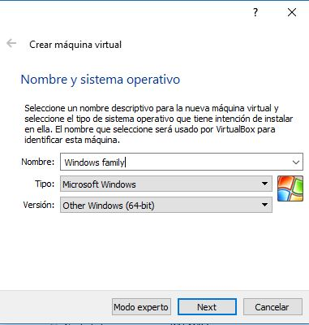Pinchamos en: **nuevo** 🡪 **crear máquina virtual**

Nos saldrá la siguiente imagen 🡪

Escogeremos “Windows Family” como se muestra en la

Imagen o bien “Windows Server 2016”, pero lo más importante es la versión escogeremos “**Other Windows (64-bits)”**

A continuación, mostraré detalladamente los datos que tiene mi sistema operativo, para ello hacemos clic derecho y pulsamos configuración:

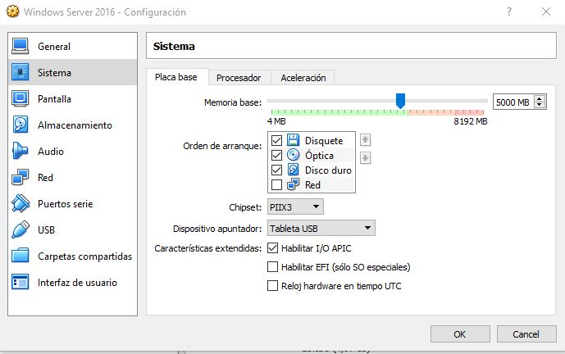

**Sistema**: Podemos observar como nuestro sistema tiene una memoria base de **5000MB**.

Tengo marcado el disquete, no haría falta.

Ahora clic 🡪 Almacenamiento y Mostrará lo siguiente:

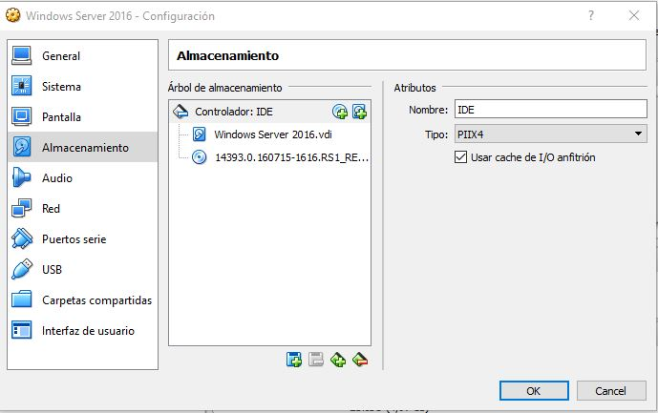

**Almacenamiento**:

En esta parte básicamente lo que me encargado de hacer ha sido añadir la iso al sistema operativo. Como podemos observar 🡪 pinchamos en el disco y la añadimos.

**Red:** Un poco más importante que las demás configuraciones (Al menos desde mi punto de vista).

**Red:** Un poco más importante que las demás configuraciones (Al menos desde mi punto de vista).

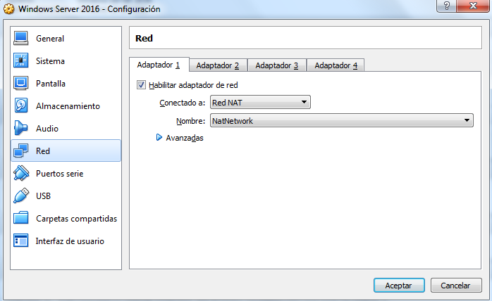

La red **nat** en el Adaptador 1

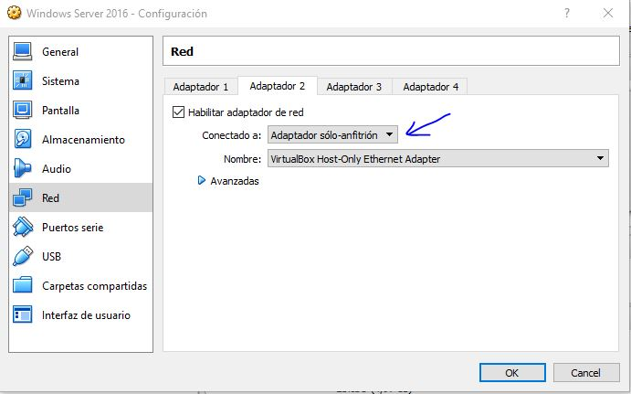

Y en el Adaptador 2 pondremos otra red llamada **Adaptador sólo-anfitrión.** De esta forma podremos trabajar tanto como en casa como en otra área de trabajo (como la Universidad, por ejemplo).

## **Instalación del Sistema Operativo**

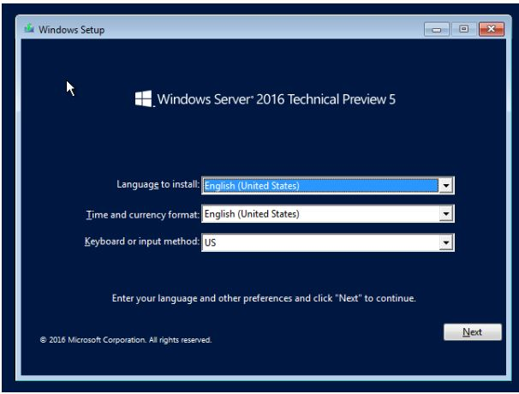

Escogemos nuestro idioma español y el teclado ponerlo también es español, le damos a next

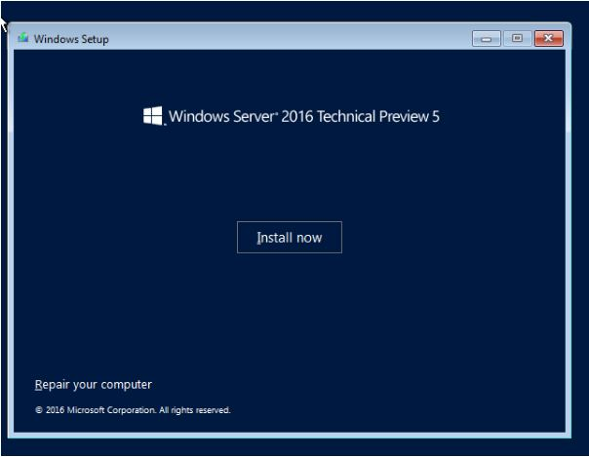

Ahora marcamos “**Install now**” y nos saldrá los siguientes pasos:

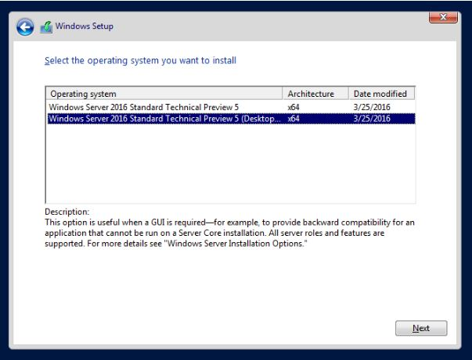

Clic a “**Windows Server 2016 Standard Technical Preview 5 (Escritorio**)”

Y por último aceptamos los términos de licencia:

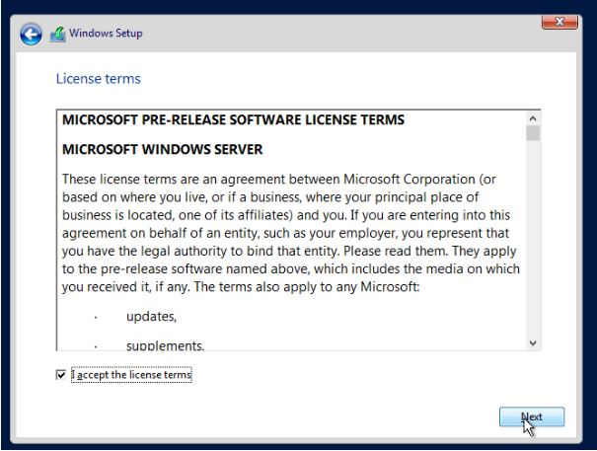

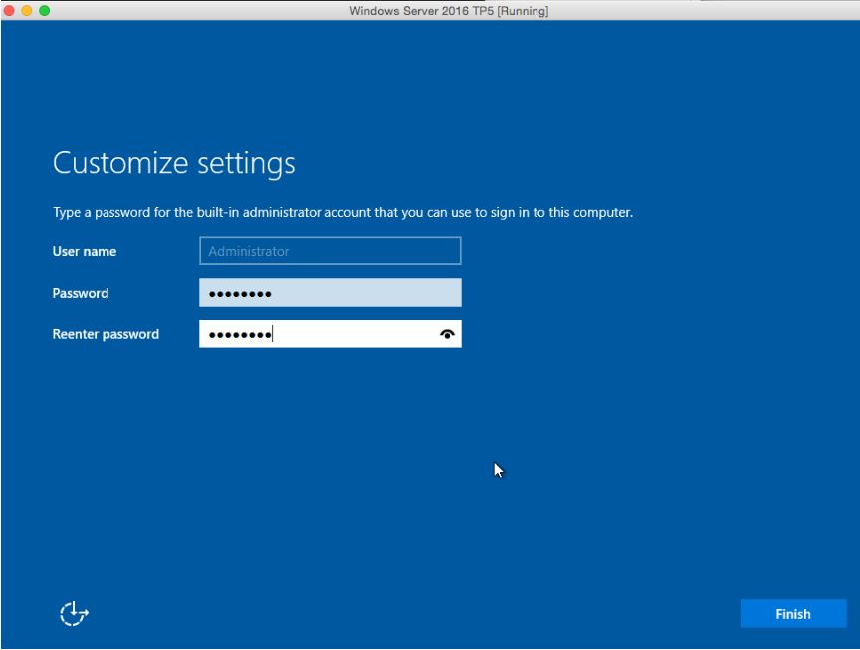

Ponemos la contraseña de nuestro *Administrador* y le damos a next:

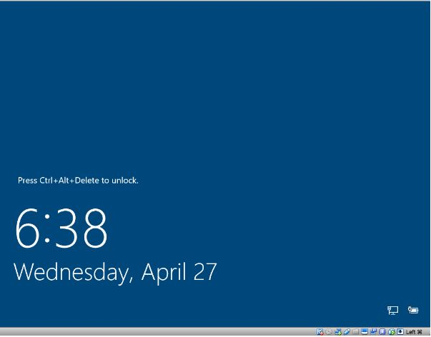

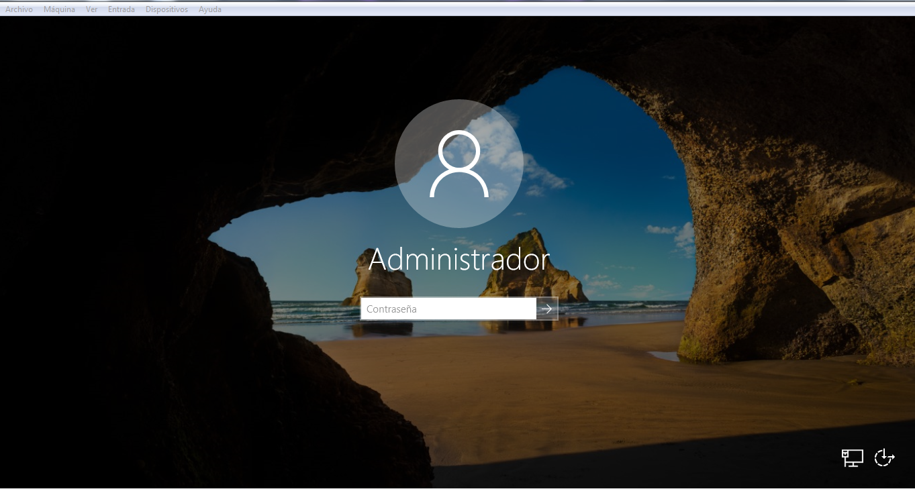

Metemos la contraseña establecida para el administrador y ya tendremos Windows Server 2016 instalado.

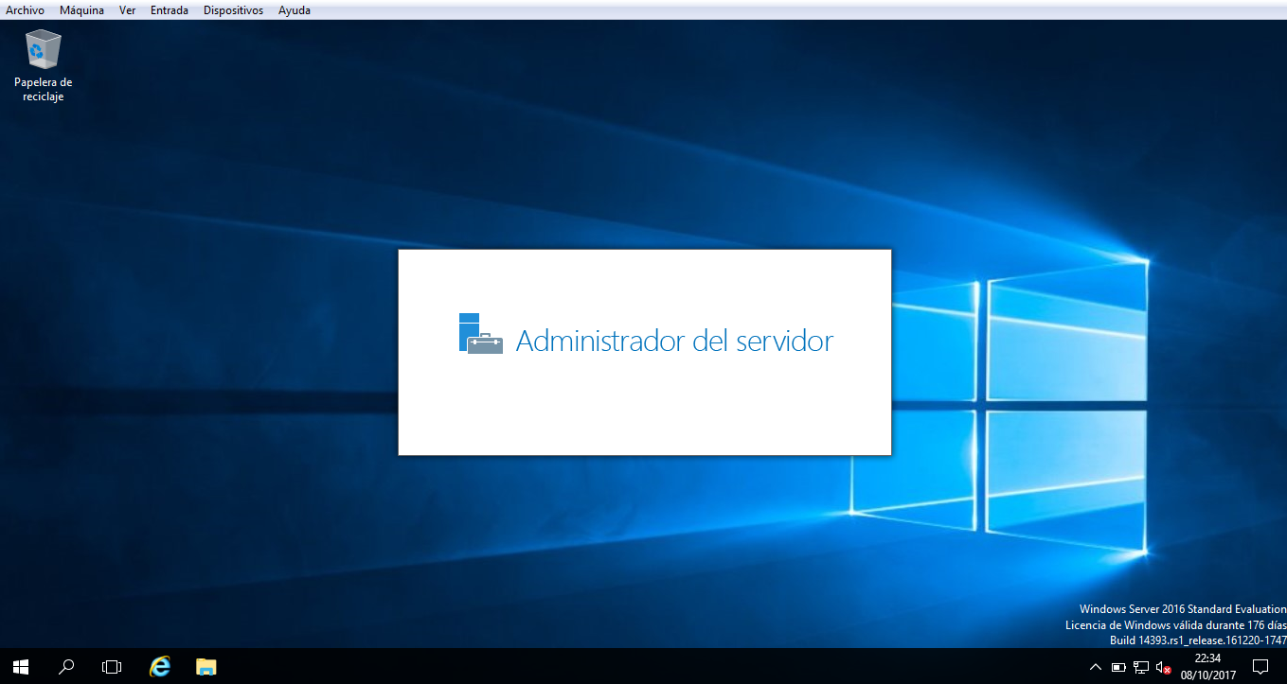

## **Instalación del Virtual Guest Additions**

Será tan sencillo como apretar en la pestaña de dispositivos del virtual box la tecla siguiente:

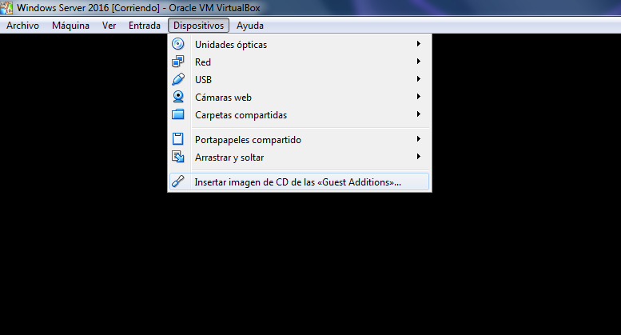

Una vez insertamos lo anterior, iremos a nuestro equipo (donde estará el disco de las virtual guest additions) y ejecutaremos el disco. Seguimos los pasos y ya tenemos instalado los guest additions.



## **Creación de los perfiles**

Bueno como bien sabemos tenemos que crear 3 perfiles dentro de cada sistema operativo:

Para ello mostraré como lo he creado en **Windows Server 2016.**

Nos metemos en el panel de control. Para ello nos vamos al inicio 🡪 panel de control

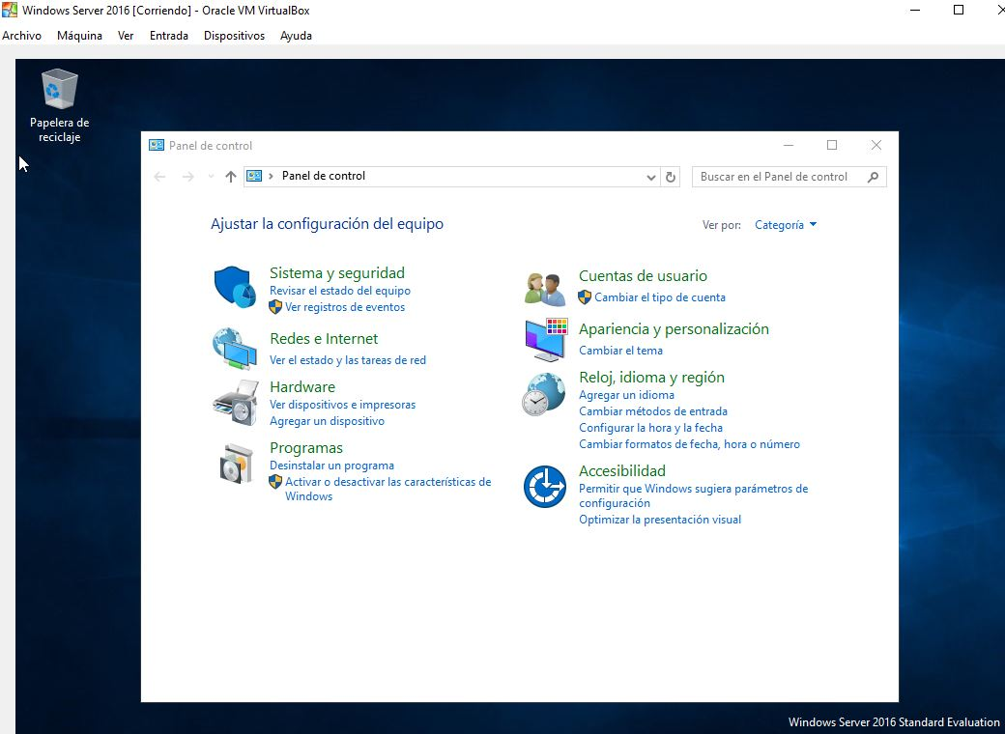

Ahora clic en cuentas de usuario 🡪 

Y nos saldrá la siguiente ventana:

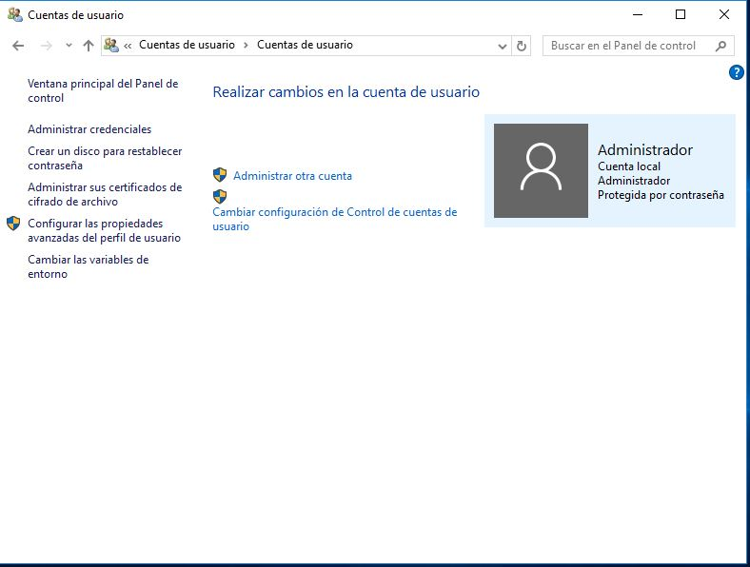

Pinchamos en **Administrar otra cuenta** y nos saldrá esto:

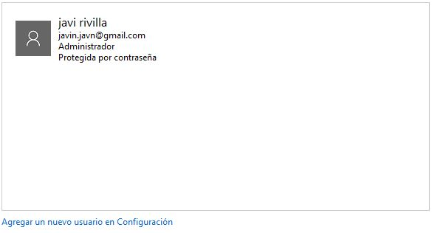

Le damos a **Agregar un nuevo usuario en Configuración** y desde ahí creamos nuestros perfiles de usuario.

El administrado en mi pc es [javin.javn@gmail.com](mailto:javin.javn@gmail.com) en la máquina se llamará Administrador.

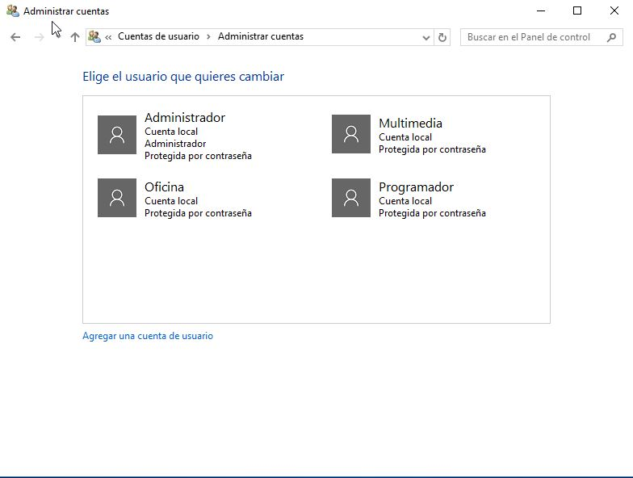

## **Paquetería**

Hay que destacar que Windows no dispone de ningún de repositorio de paquetes oficial, por lo que todos los programas que voy a instalar a continuación para cada perfil van a ser binarios .exe descargados desde Internet.

### **Perfil Programador**

Bueno en el perfil programador (como es el primero) me centraré en descargar programas que estén desarrollados en un entorno de programador como, por ejemplo, el *gedit.*

Primero me instalé el Google Chrome, desde el navegador predeterminado de Windows Server 2016 y con le he ido trabajando.

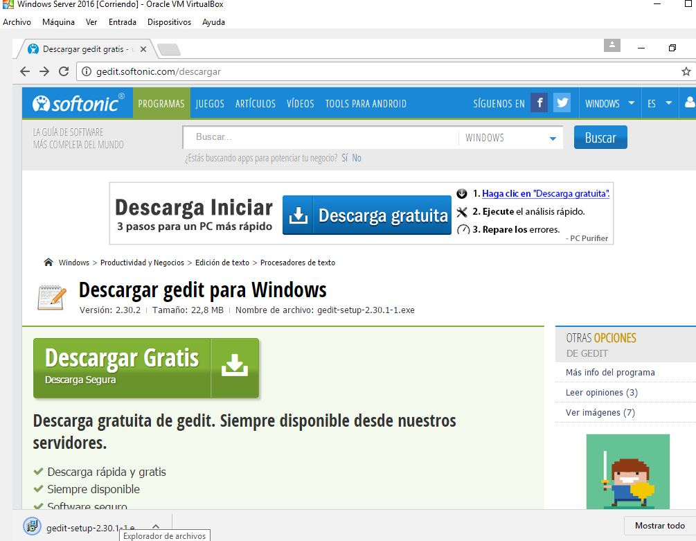

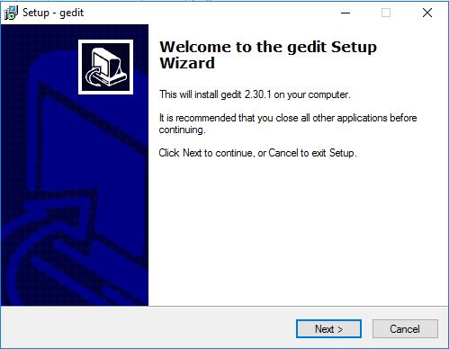

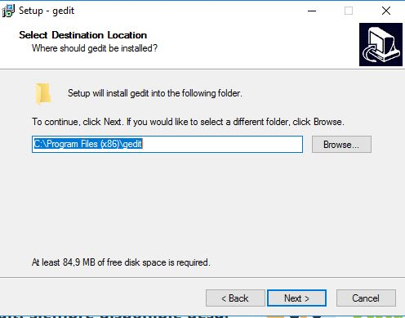

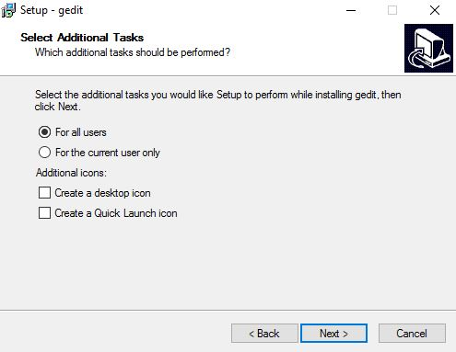

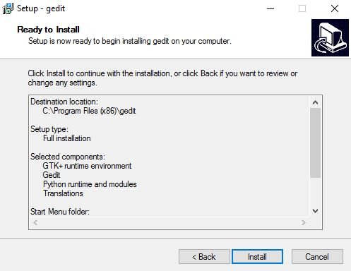

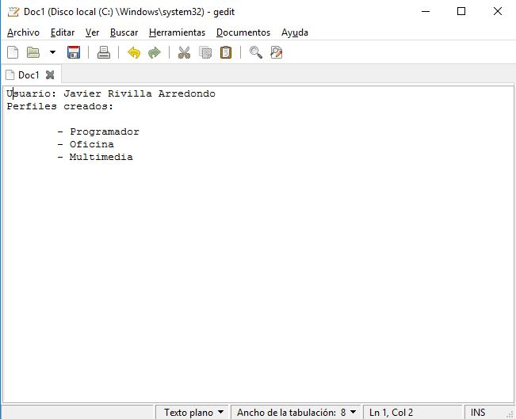

### **Perfil Multimedia**

En cuanto al perfil multimedia, me he centrado en instalar programas del ámbito editores de imágenes, editores de música… etc.

He instalado el *Gimp 2.8* desde la página oficial.

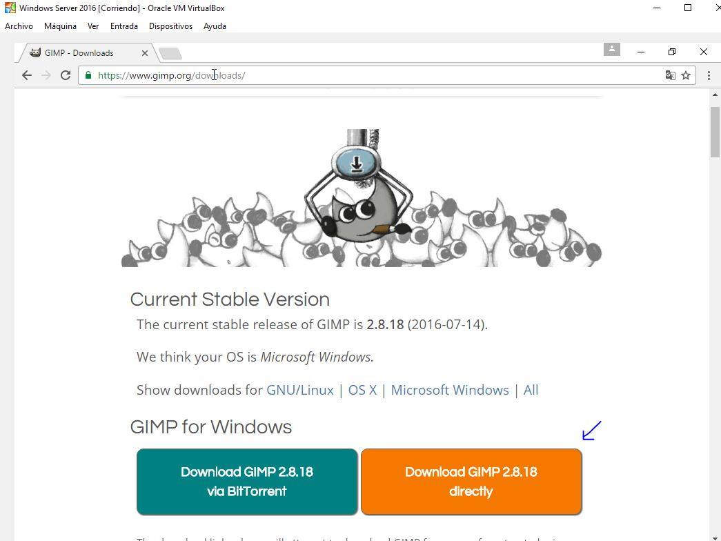

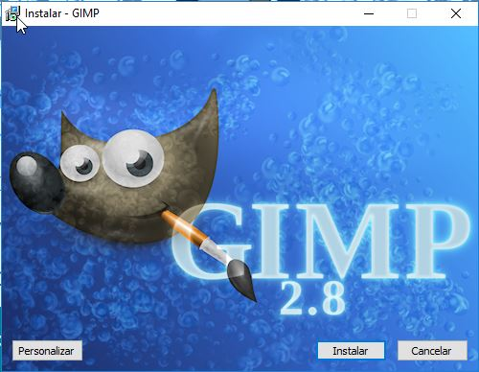

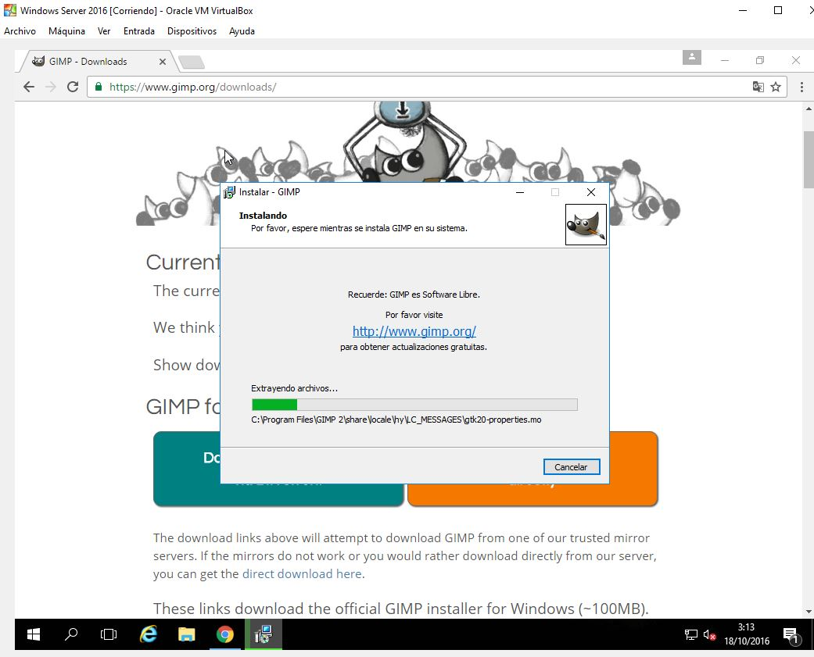

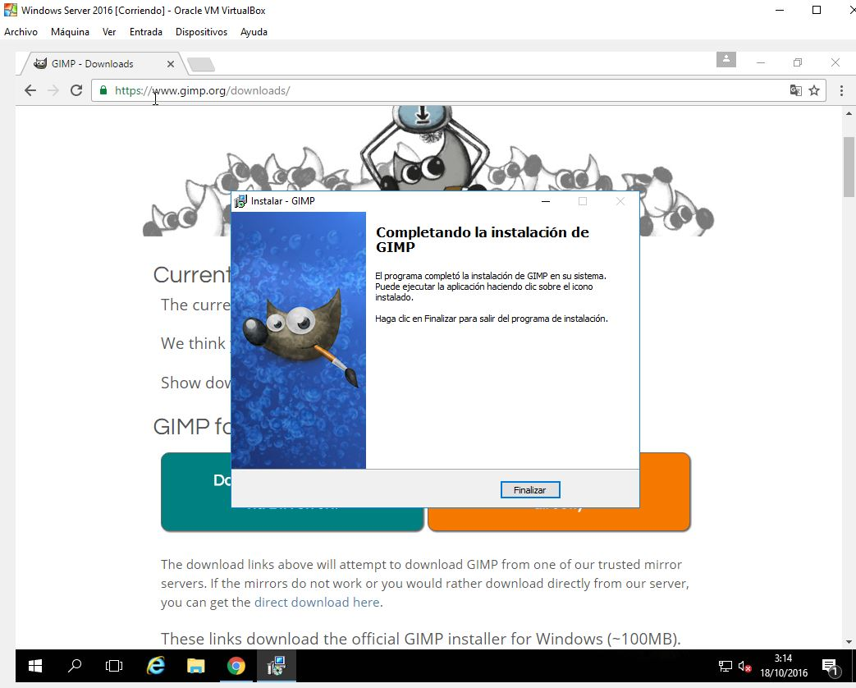

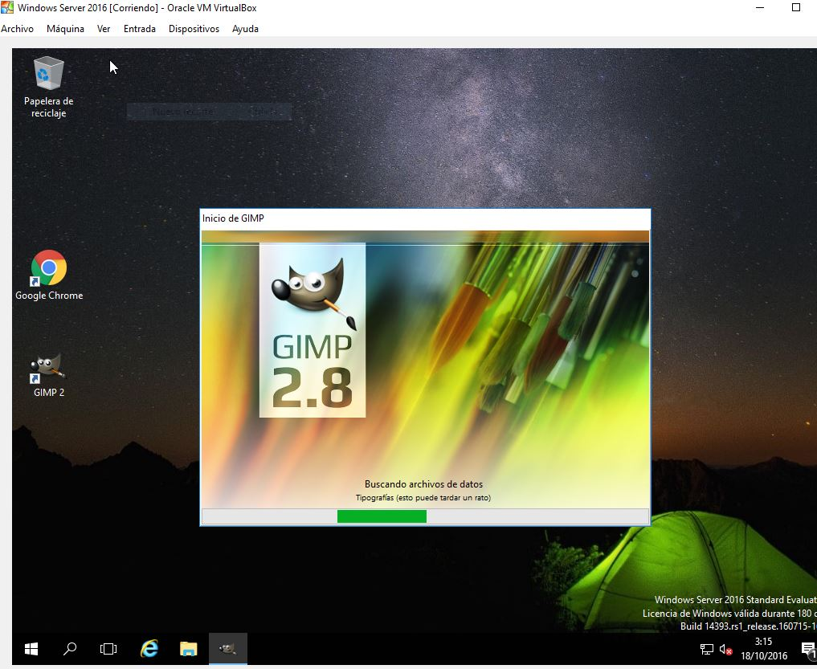

Podemos ver como lo hemos instalado a la perfección, haciéndole uso.

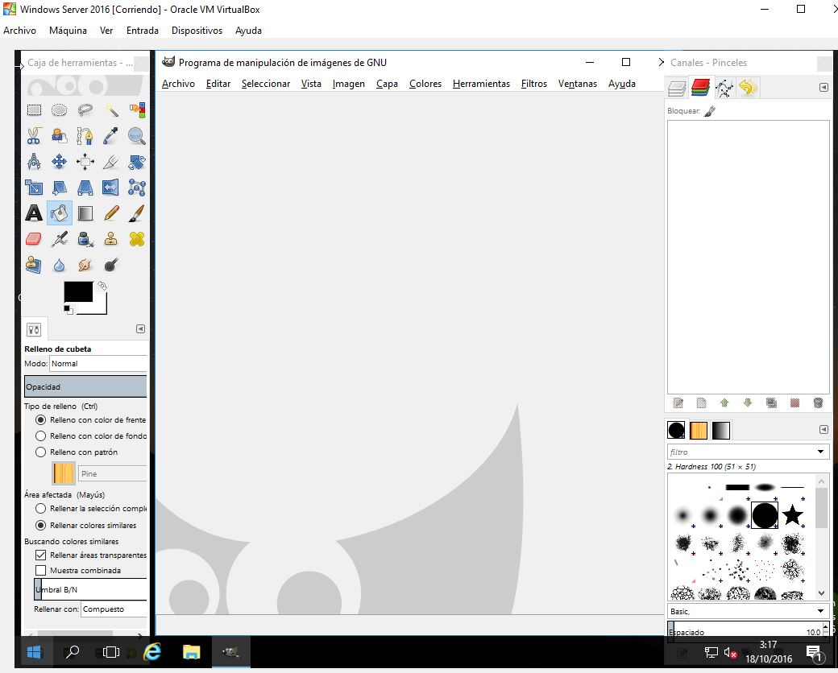

Y como a mí también me gusta principalmente los editores o reproductores de audio me he encargado de instalar el **Winamp.**

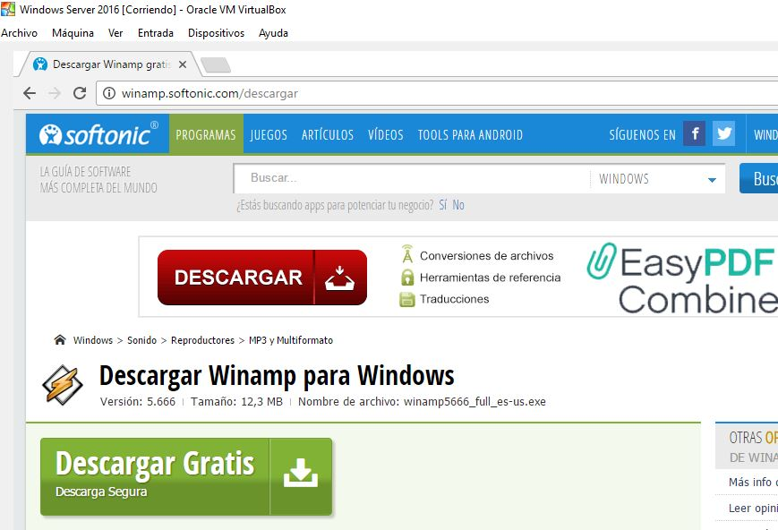

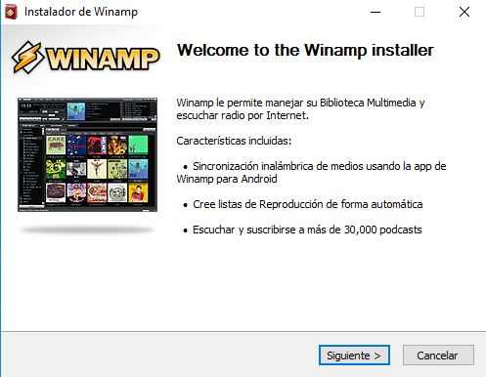

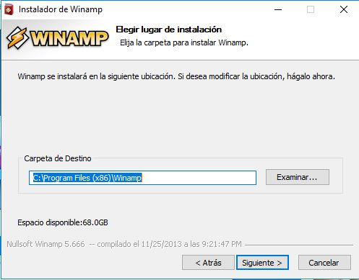

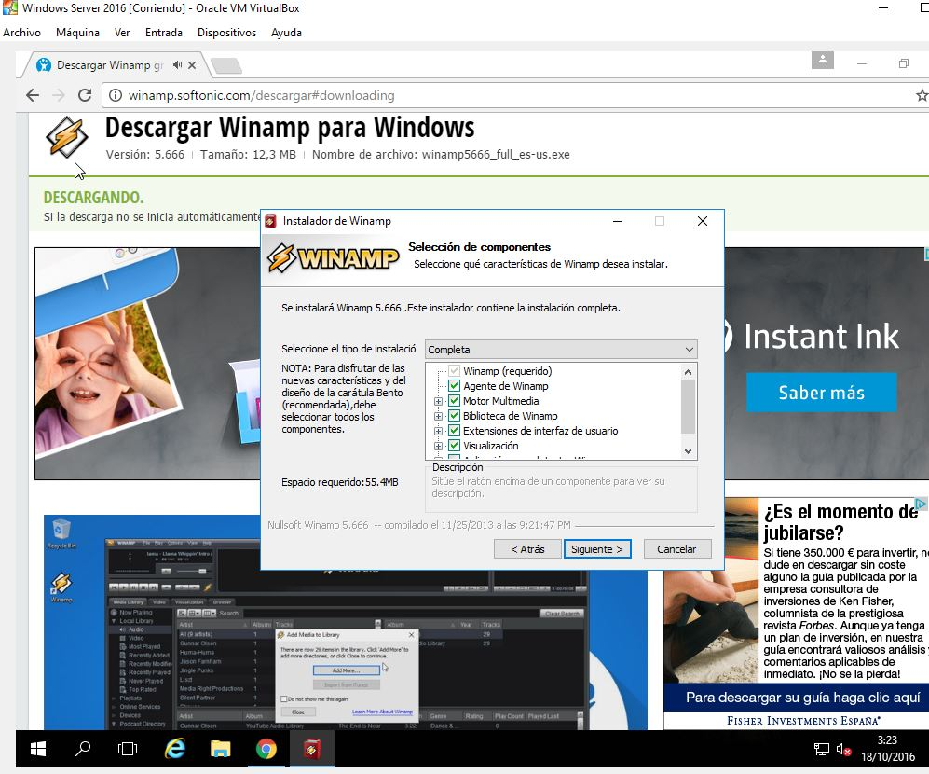

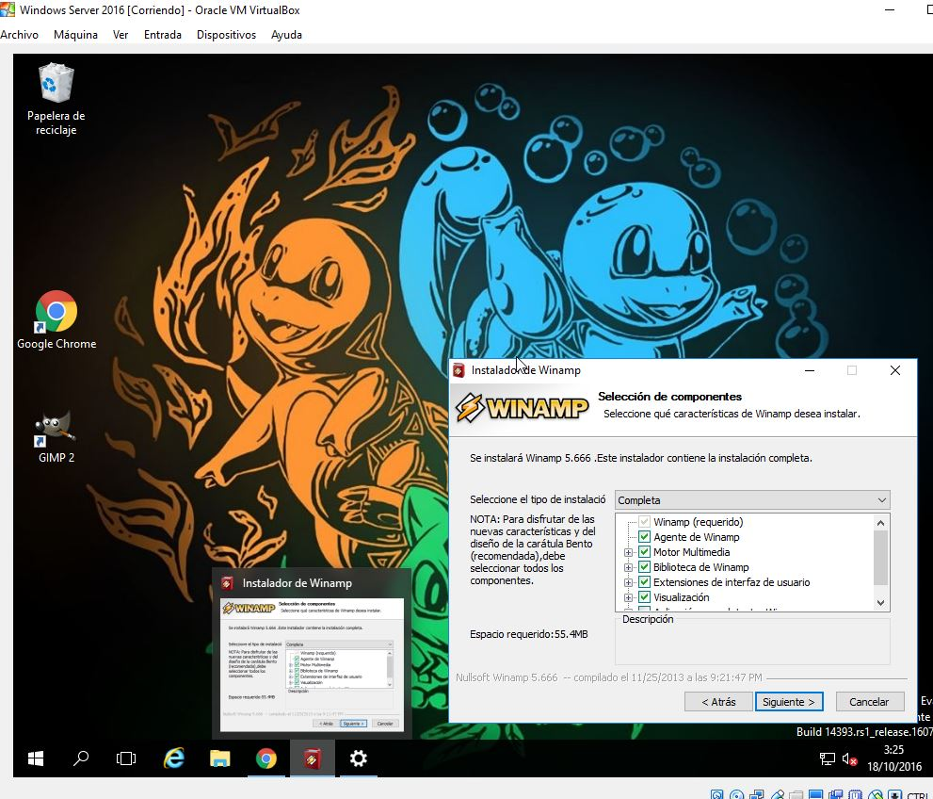

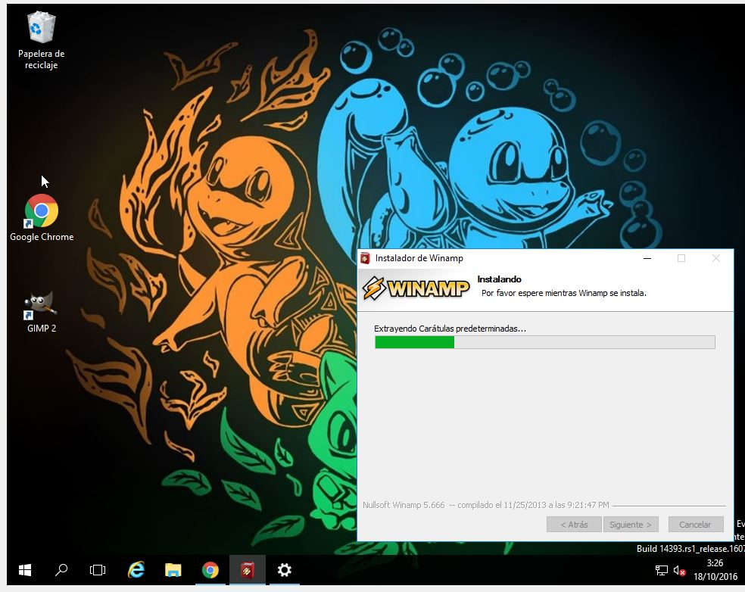

Y podemos observar cómo hemos instalado correctamente el Winamp, así como su actual uso.

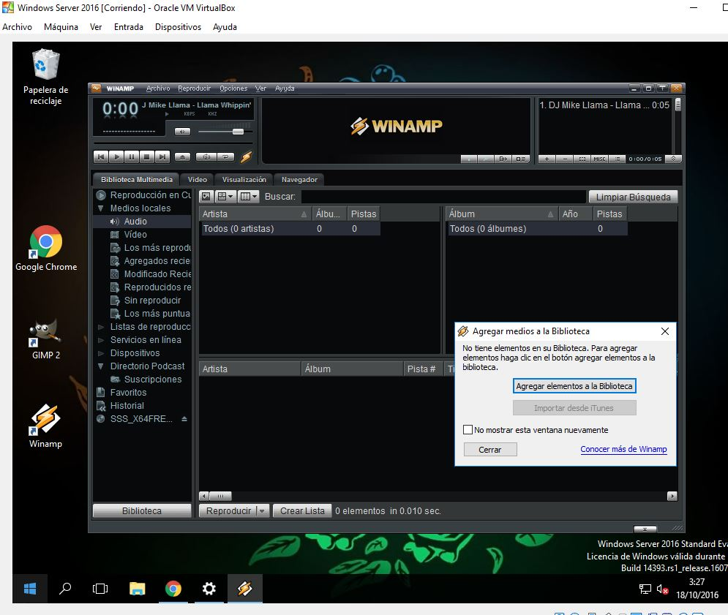

### **Perfil Oficina**

Y por último el perfil oficina, donde instalaré los programas ya englobados en su ámbito. Como por ejemplo el **libre office**. Esta herramienta es una hoja de cálculo con fórmulas matemáticas integradas.

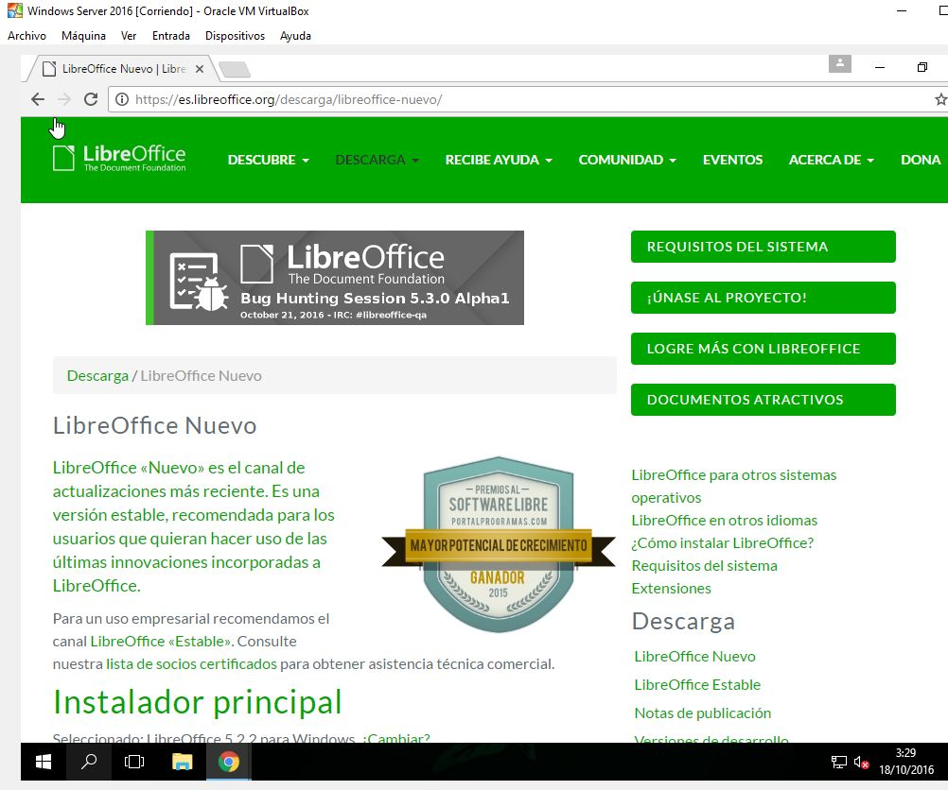

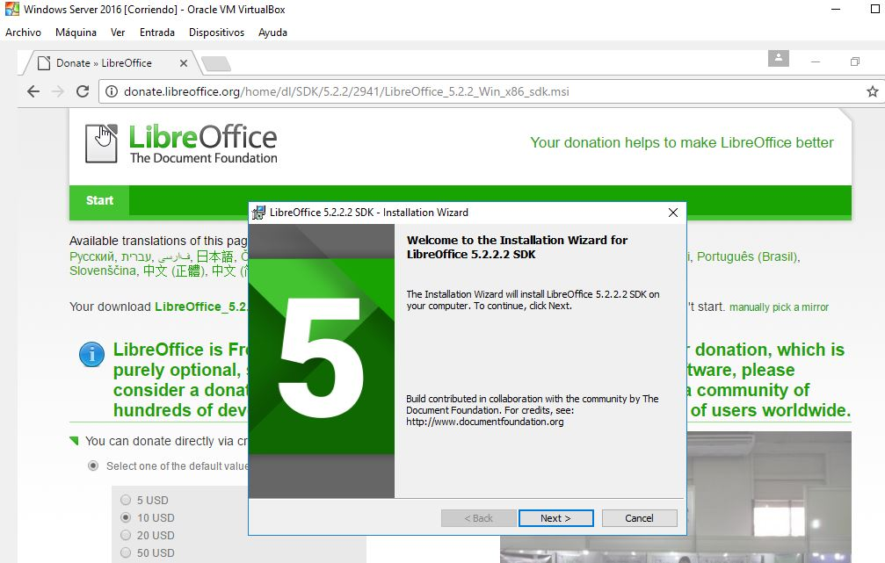

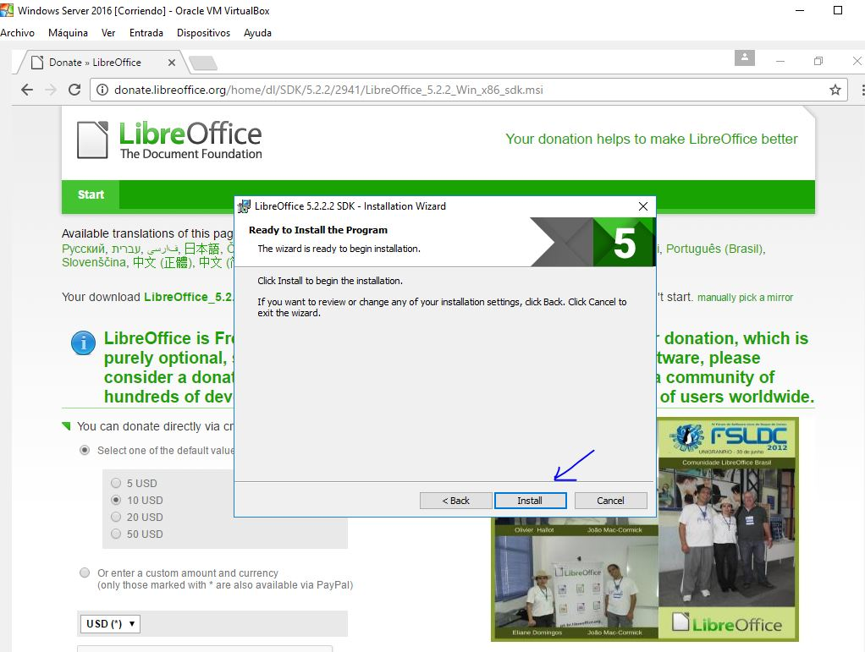

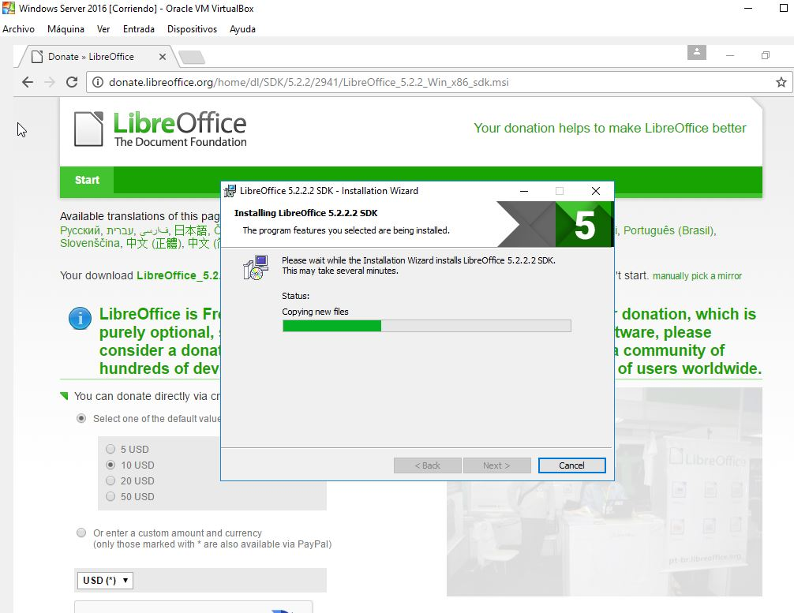

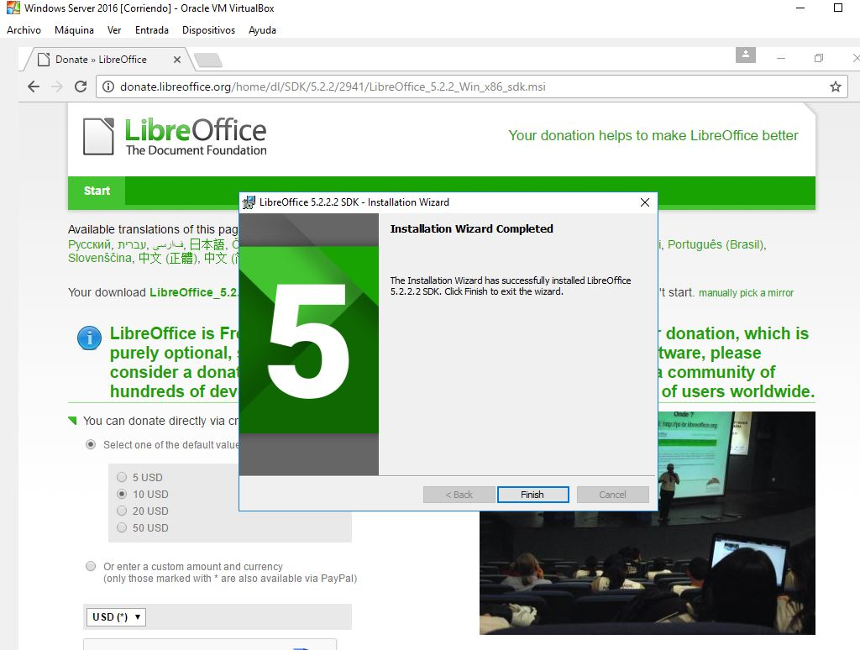

Y ya está instalado correctamente.

# CentOS 7.17

## **Pequeña Introducción**

## **Configuración de la máquina virtual**

Bueno una vez instalado Windows Server 2016 ya sabemos más o menos como está estructurado la instalación de cada sistema operativo, por ello incluiré capturas, pero no explicaciones. Las capturas serán para mostrar mis datos del sistema operativo virtual.

Le damos a nueva 🡪 y ponemos los siguientes campos

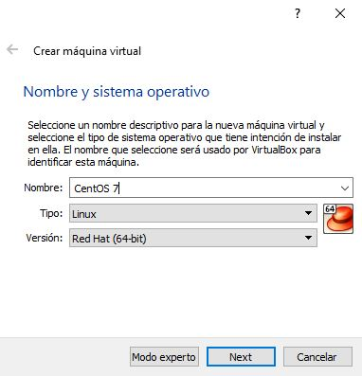

Le damos a **next** e instalamos como anteriormente.

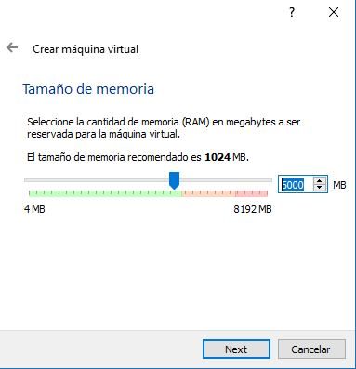

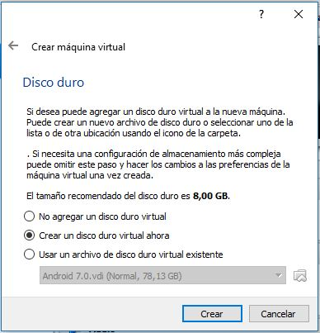

Y lo creamos, una vez creado nos metemos en su configuración 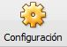

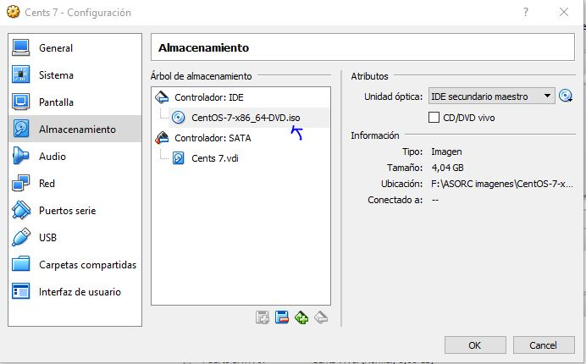

**Almacenamiento**: Donde meteremos la iso del sistema operativo.

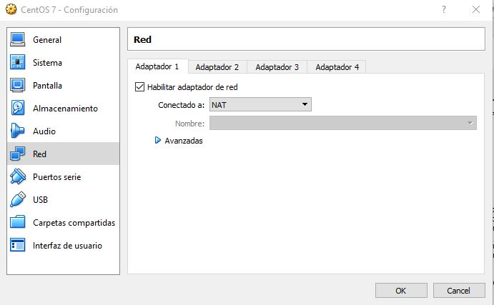



**Red:** Cómo podemos observar también tenemos que insertar una red más como en Windows Server 2016. Una nat y otra solo anfitrión para poder usarlo en el ámbito que se nos dé.

Una vez ya con todo arreglado podemos iniciar la máquina.

## **Instalación del Sistema Operativo**

Como bien arriba dice, iniciamos la máquina dándole al botón de arriba iniciar 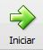

Pues bien dejamos cargar la máquina y nos saldrá lo siguiente:

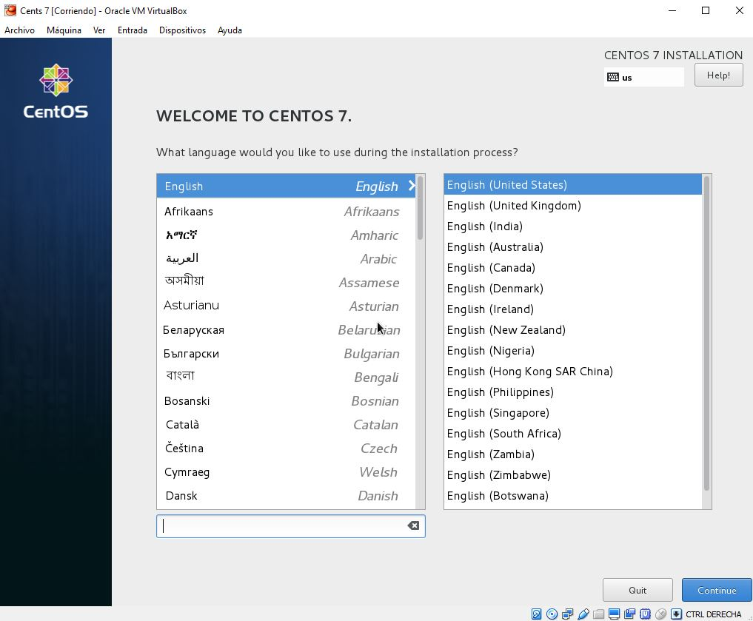

Lo ponemos en español y seguimos dándole a continuar.

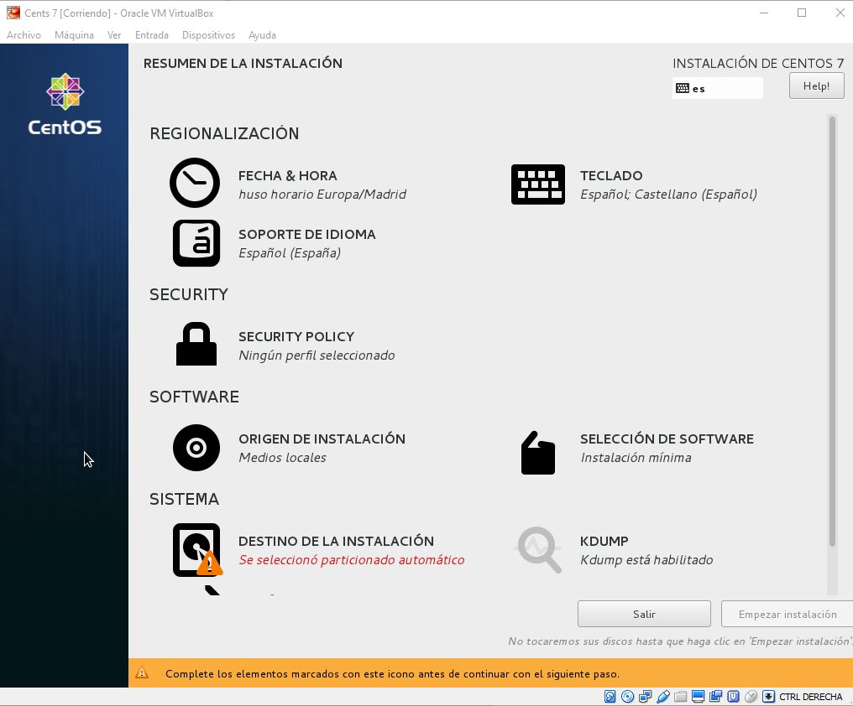

Rellenamos los campos e instalamos. Nos tardará unos minutillos, pero lo tendremos ya instalado.

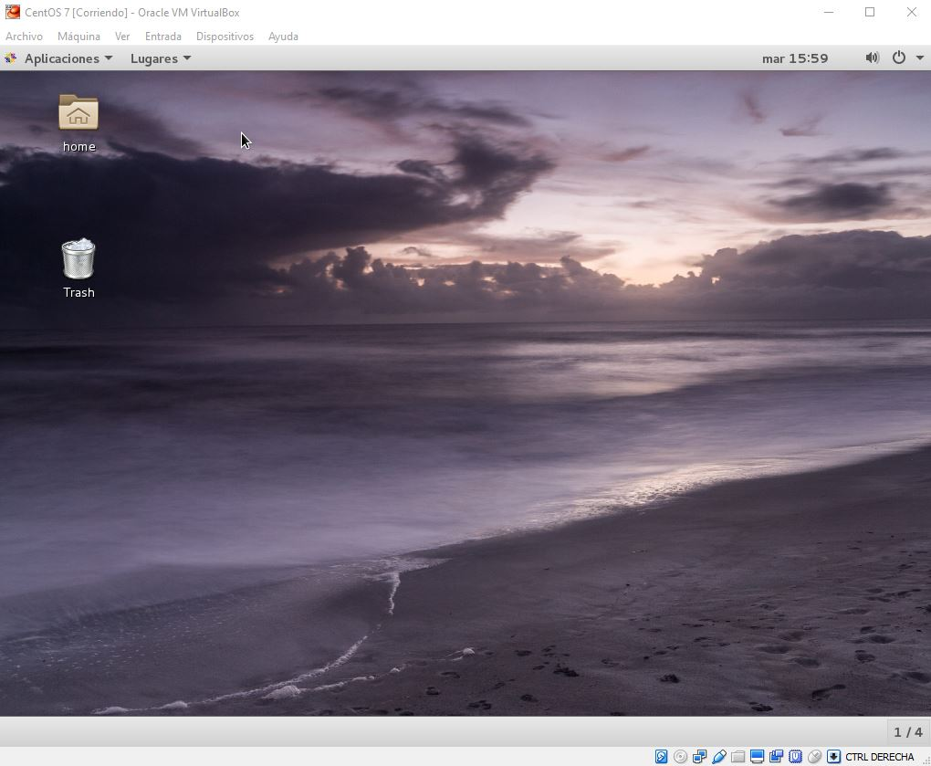

## **Instalación de Virtual Guest Additions**

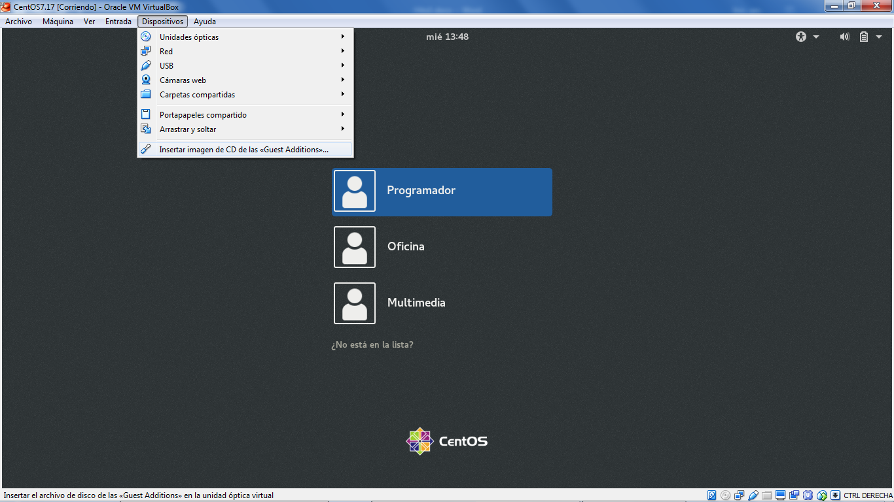

Tenemos que irnos a **dispositivos 🡪 Insertar imagen de CD….**

Y nos saldrá un CD, lo ejecutaremos y nos mandará a reiniciar el sistema operativo. Lo reiniciamos y ya tenemos los Virtual Guest Additions como se muestra en la siguiente imagen.

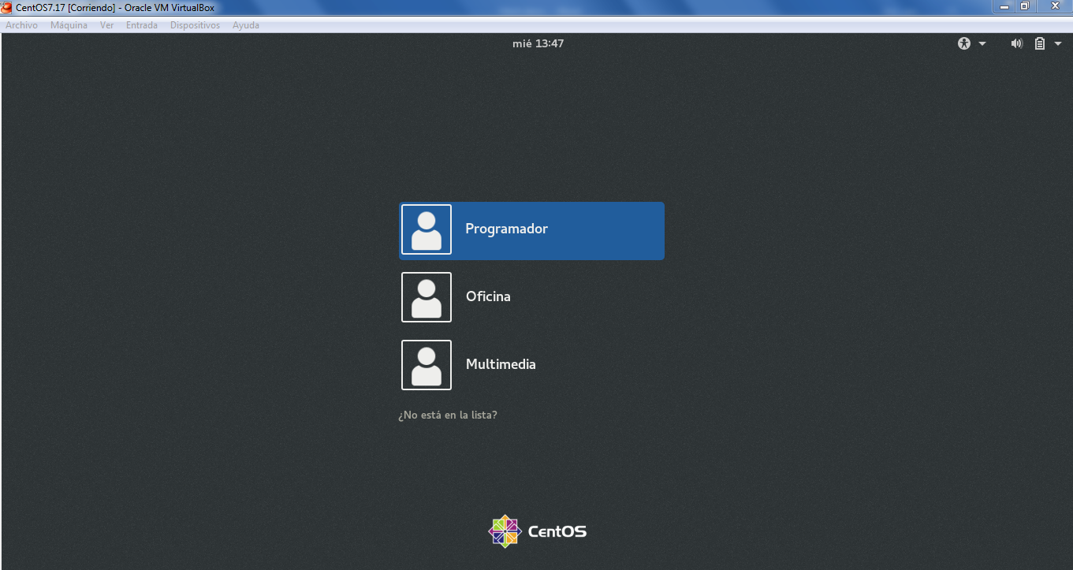

## **Creación de los perfiles**

La creación de perfiles las haremos mediante el terminal de **CentOS 7** de la siguiente manera:

* **Paso 1**: Nos metemos en el terminal y tecleamos el comando *su* de esta forma nos estamos metiendo en el super usuario.
* **Paso 2**: Una vez nos hemos metido en el super usuario, tendremos que teclear el siguiente comando:
  + Teclearemos **adduser -m nombre_perfil**

Como podemos observar en la siguiente imagen:

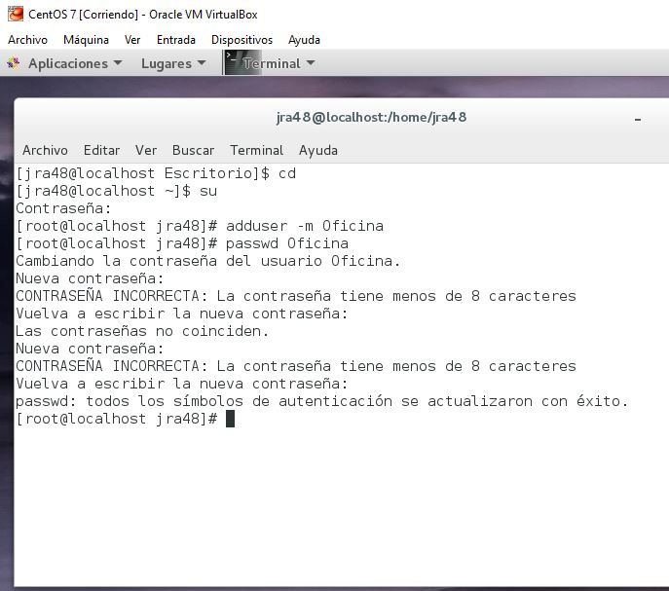

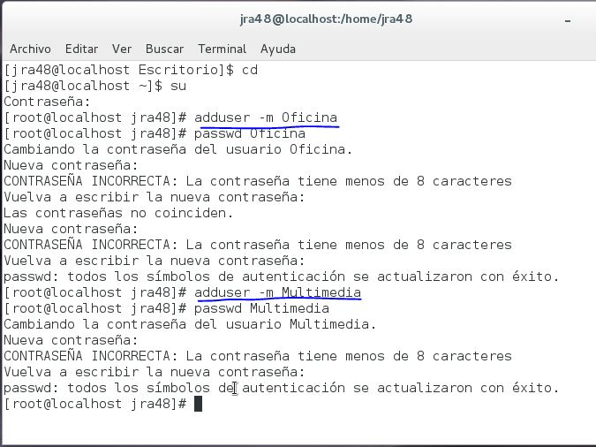

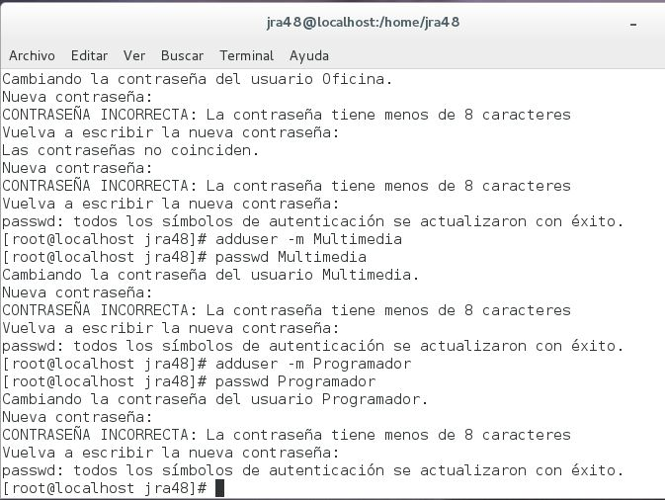

Y con esto ya tenemos los perfiles de usuario hechos, una muestra de que funciona:

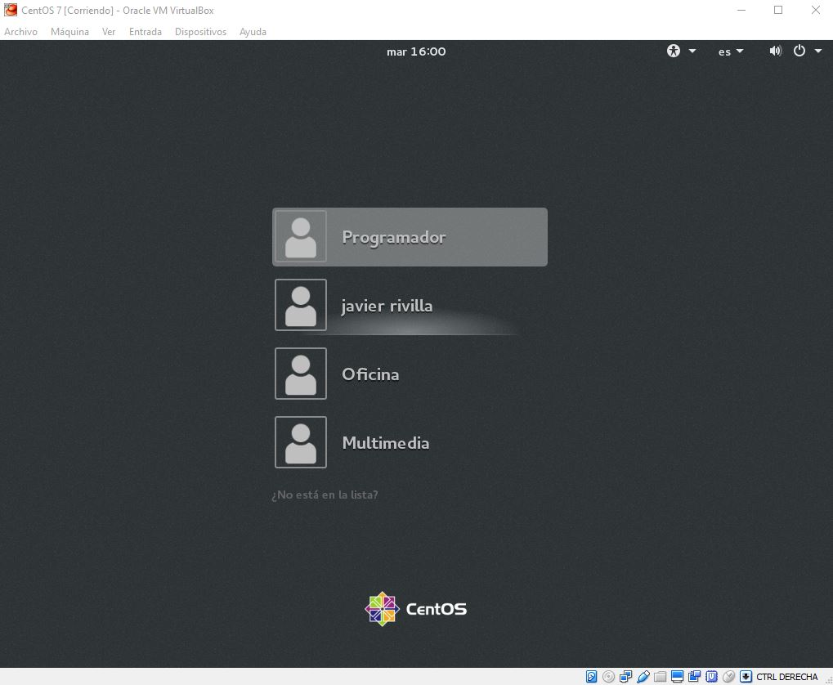

## **Paquetería**

Para instalar los programas en este sistema operativo he utilizado un comando en el terminal, una vez me he metido como super usuario, he tecleado el siguiente comando.



También podemos usar otro comando, que instala la última versión del paquete.



En definitiva, voy a mostrar como he instalado yo mis programas, pero mayormente he usado el comando **yum install nombre_paquetes.**

### **Perfil Programador**

En el perfil programador, he intentado instalar programas que me sean de bastante utilidad. En mi caso por ejemplo he instalado el **Kate**, pero por ejemplo si quiero trabajar en un entorno java pues podría porque también me he instalado el paquete java 1.8.

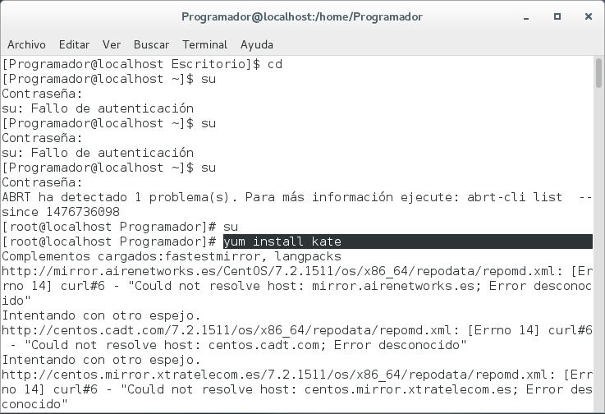

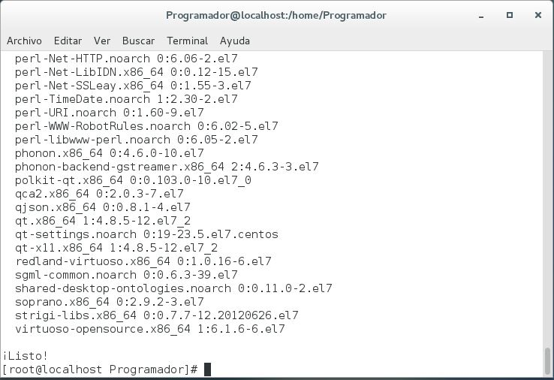

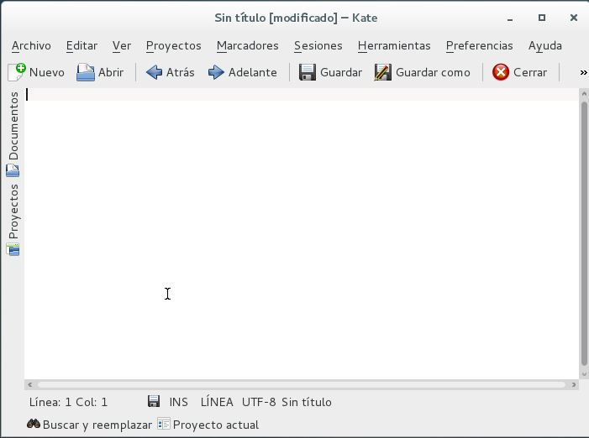

Y he instalado los paquetes java para programar, para probar el Kate con el java.

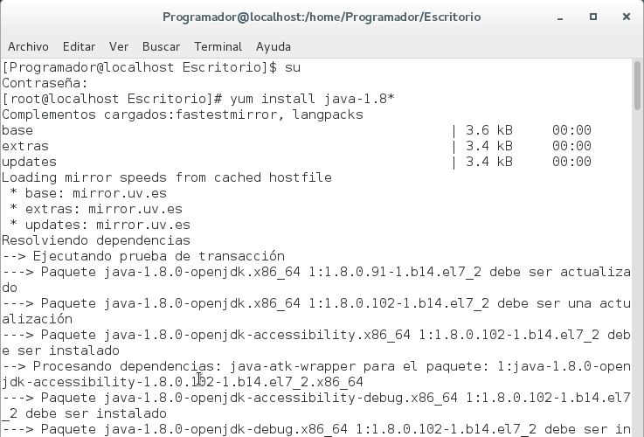

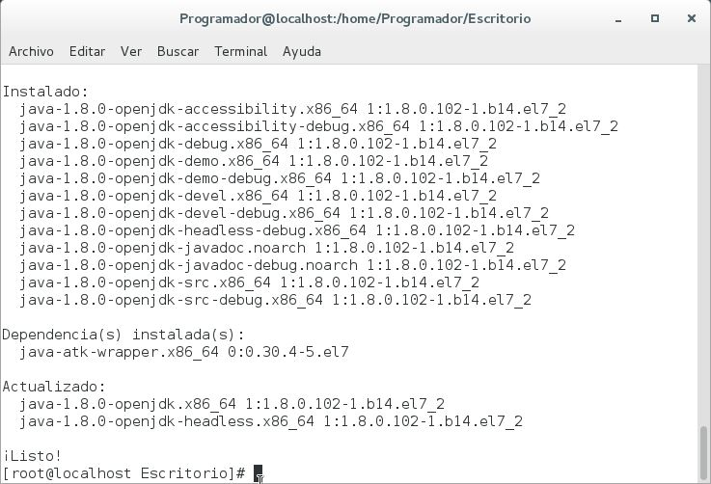

Y aquí una prueba de la instalación.

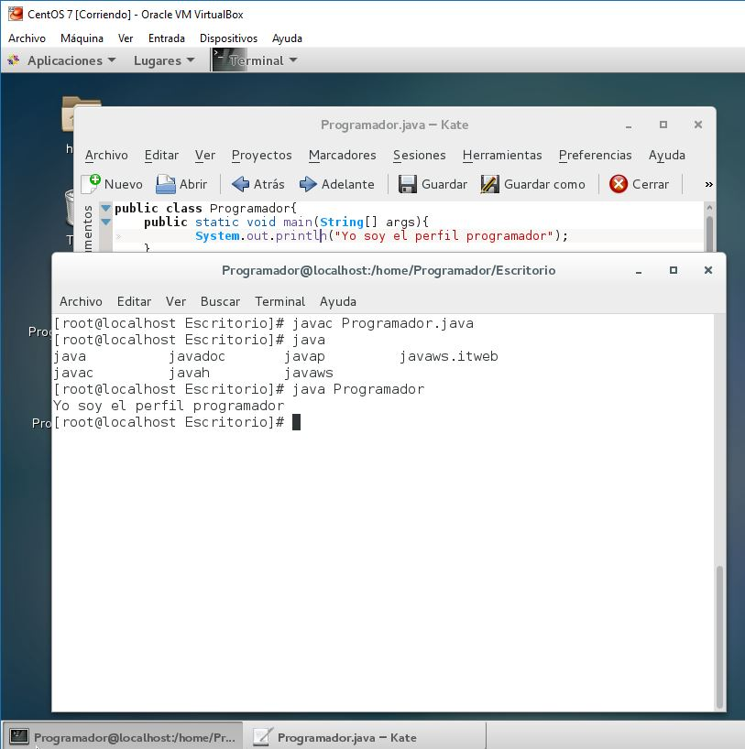

### **Perfil Multimedia**

En el perfil multimedia he instalado el Gimp (editor de imágenes)

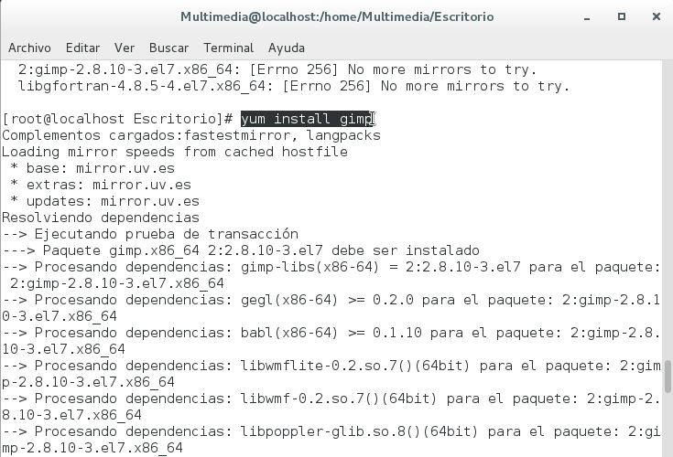

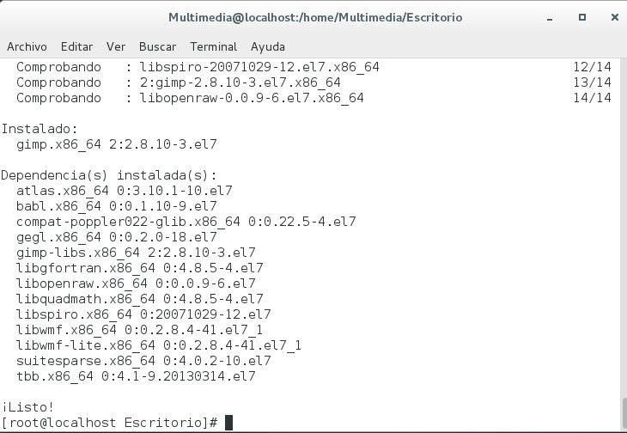

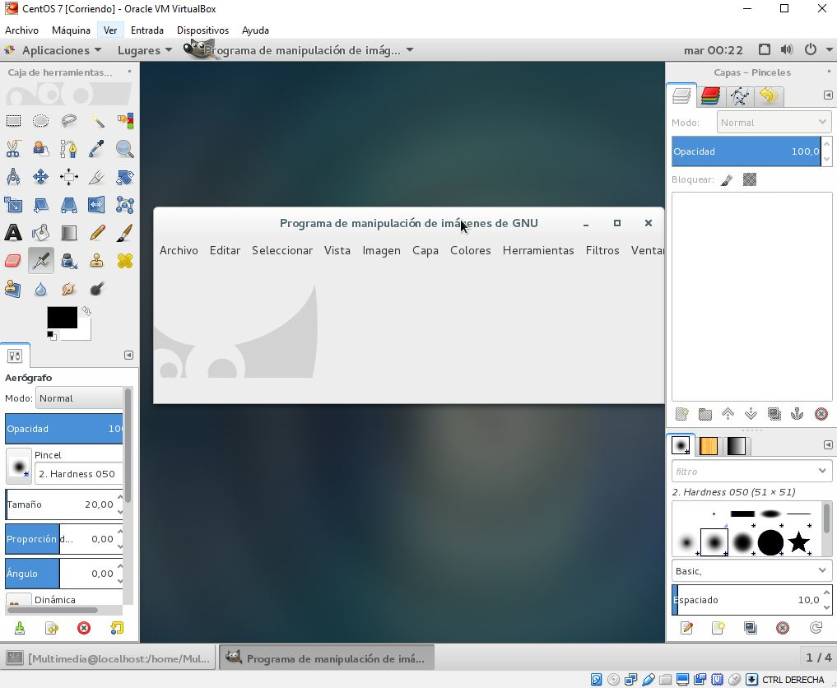

Y el último que he instalado ha sido el **k3b**

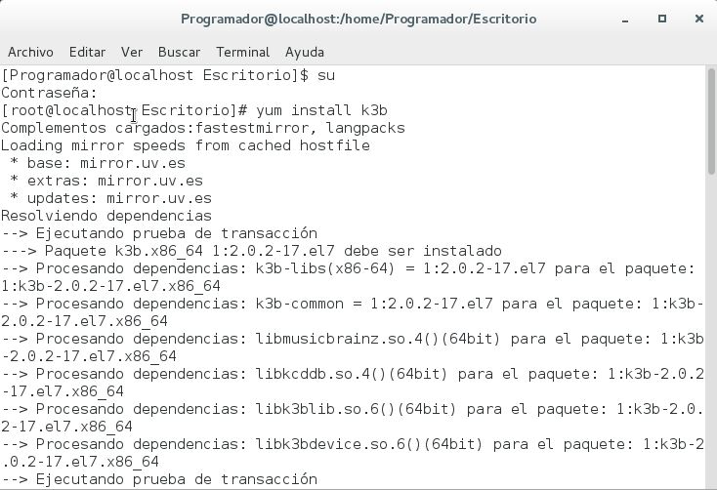

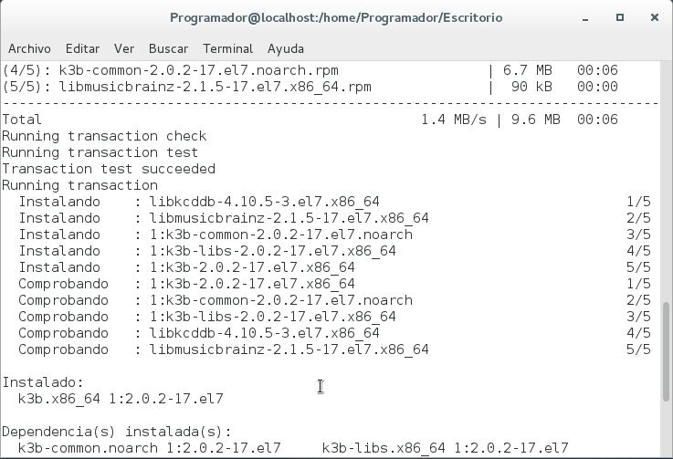

Este último era una prueba para poder observar si de verdad estaba ya instalado o no el paquete **k3b.**

### **Perfil Oficina**

Y en este perfil he intentado instalar bastantes programas, pero de ellos lo más útiles y destacables son el **libreOffice,** el **thunderbird.**

Veamos la instalación

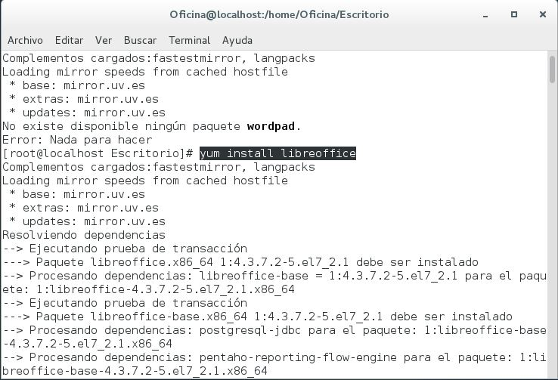

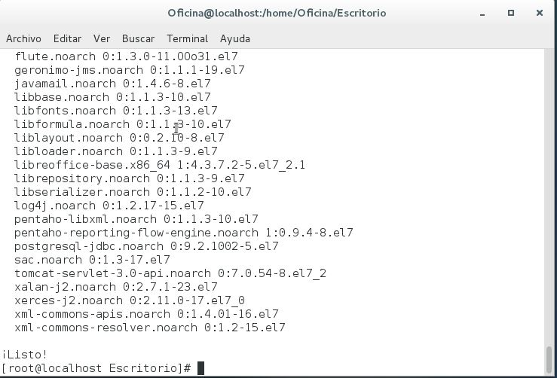

Y aquí una prueba de su instalación

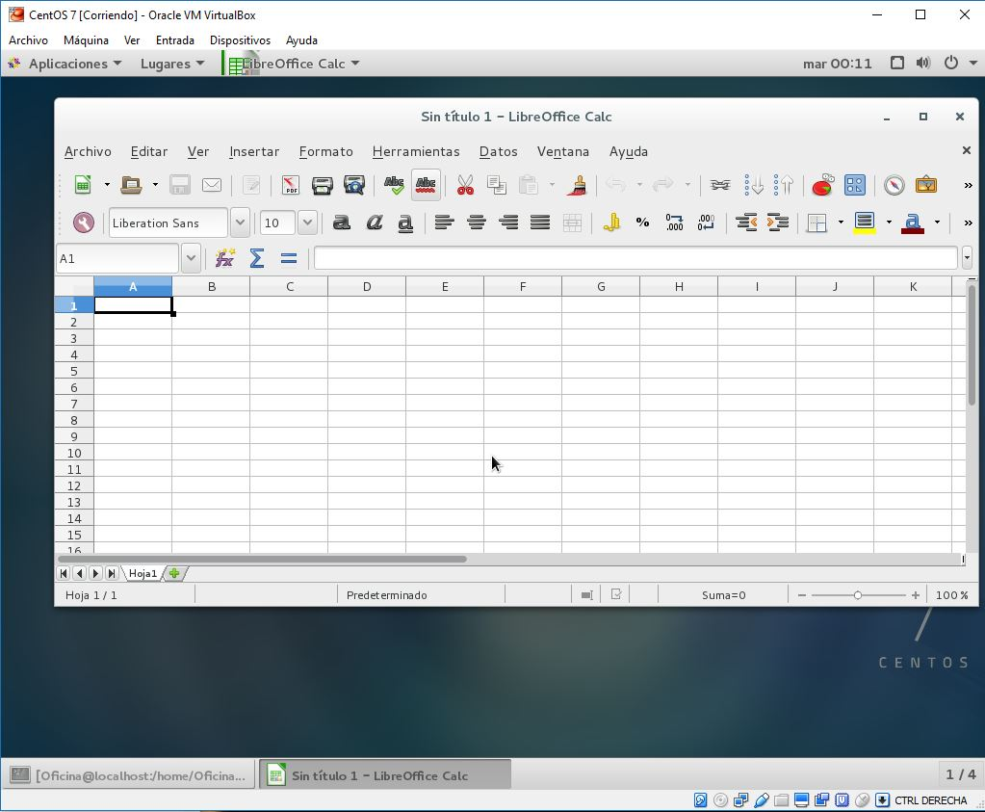

Y ahora el **thunderbird**

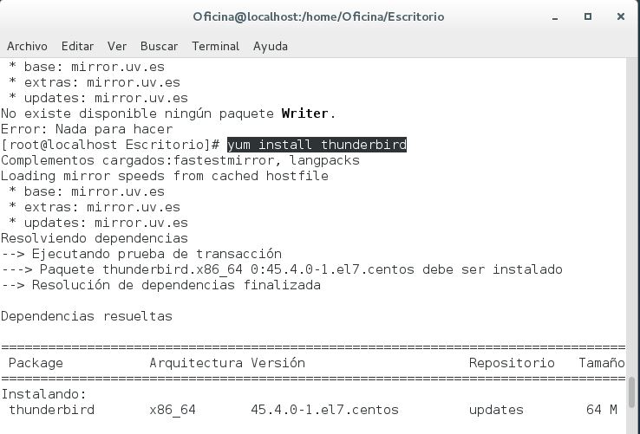

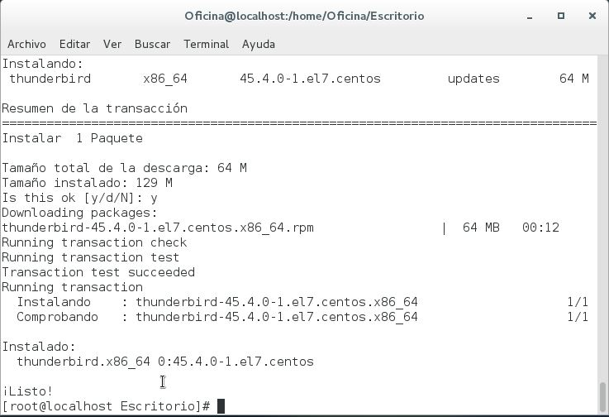

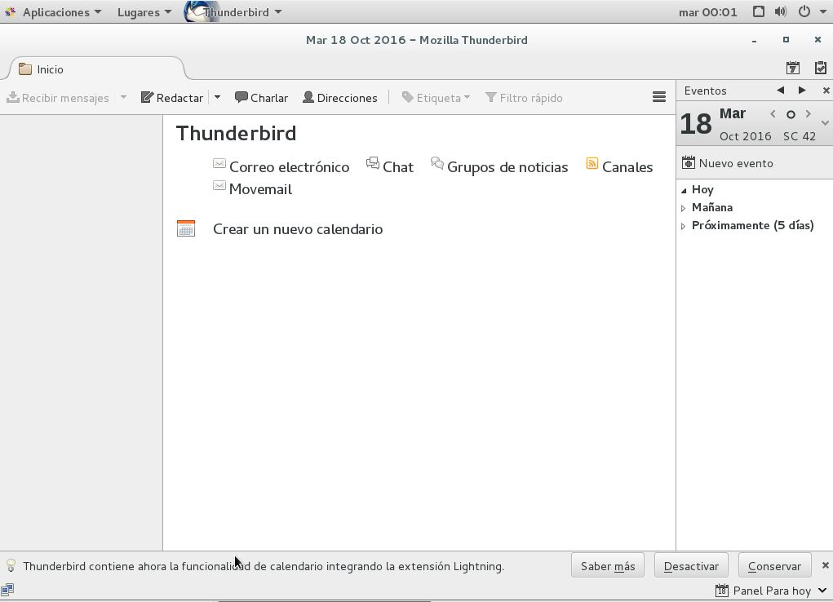

# FreeBSD 11.1

## **Pequeña Introducción**

**FreeBSD** es un sistema operativo multiusuario, capaz de efectuar multitarea con apropiación y multiproceso en plataformas compatibles con múltiples procesadores; el funcionamiento de FreeBSD está inspirado, como ya se dijo, en la variante 4.4 BSD-Lite de UNIX. Aunque FreeBSD no puede ser propiamente llamado UNIX, al no haber adquirido la debida licencia de The Open Group, FreeBSD sí está hecho para ser compatible con la norma POSIX, al igual que varios otros sistemas "clones de UNIX".

La **versión** que en esta práctica se instalará será la **11.1.**

## **Configuración de la máquina virtual**

Para la configuración de la máquina virtual para FreeBSD, se seguirán los mismos pasos efectuados para las maquinas anteriores.

Creamos una nueva máquina virtual a la que llamaremos **FreeBSD**:

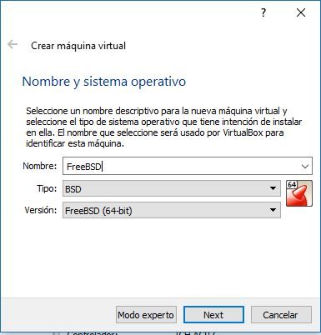

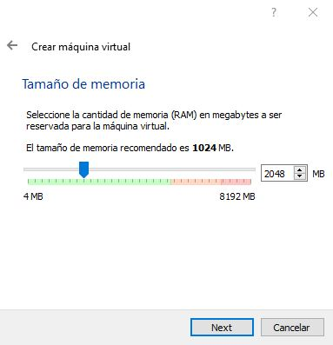

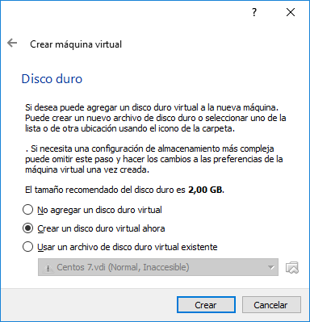

Una vez creamos la máquina virtual hacemos como en las máquinas anteriores, añadimos la iso.

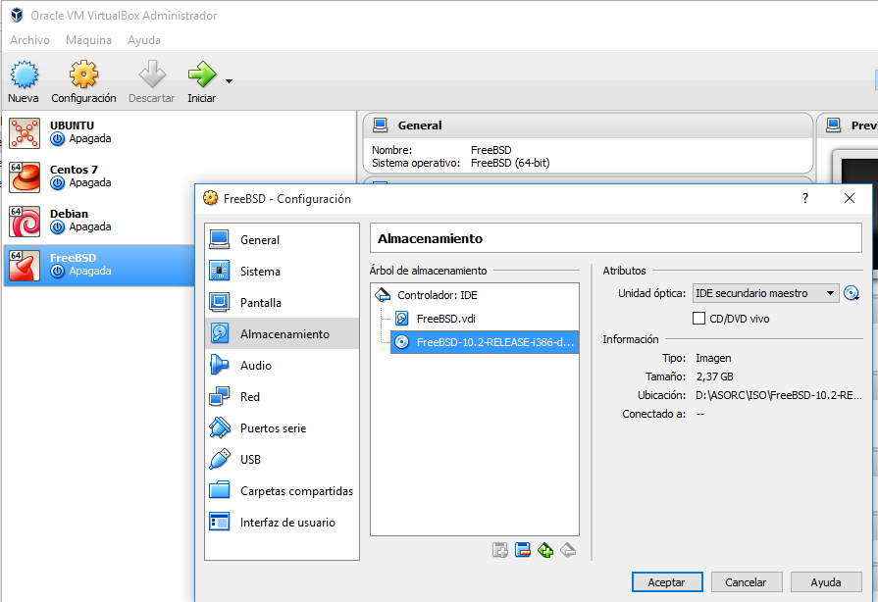

Luego nos metemos en Red 🡪 Adaptador 1 🡪 NAT y también creamos la Red Solo-Anfitrión

Red 🡪 Adaptador 2 🡪 Red Host-Only En las máquinas anteriores ya están las capturas bien explicado y detallado.

## **Instalación del Sistema Operativo**

Arrancamos la máquina y nos aparecerá el menú de instalación:

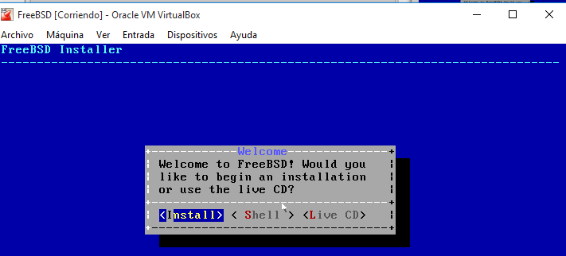

Elegimos el idioma de la instalación:

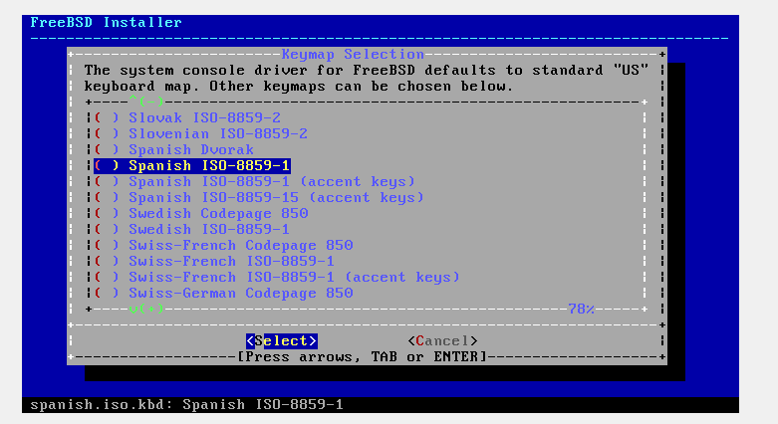

Llamamos FreeBSD a la máquina:

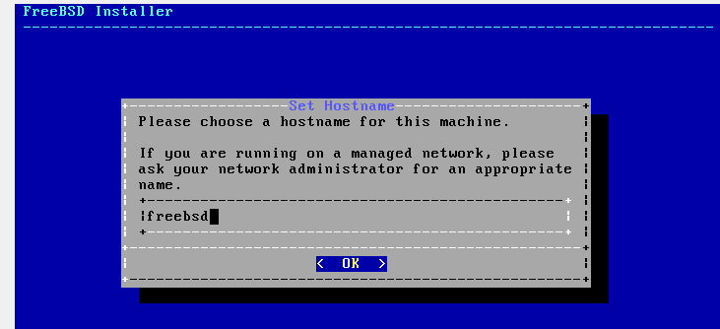

Elegimos instalación guiada: 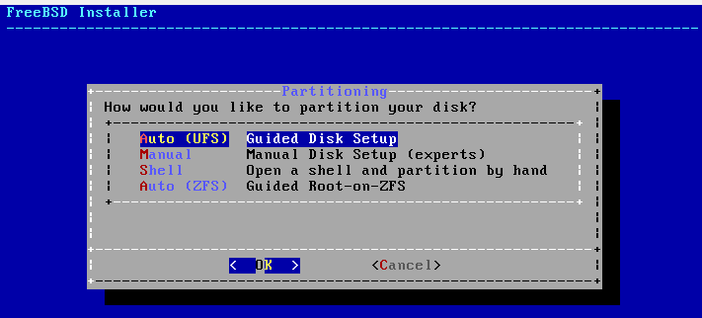

Y que el disco duro se instale en el disco duro entero,sin crear ninguna particion:

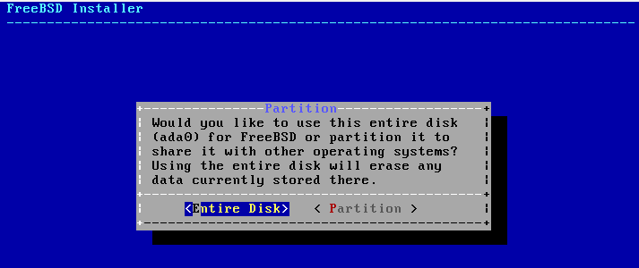

Seleccionamos la opción GPT puesto que es la mas apropiada para un sistema amd64 como el mio:

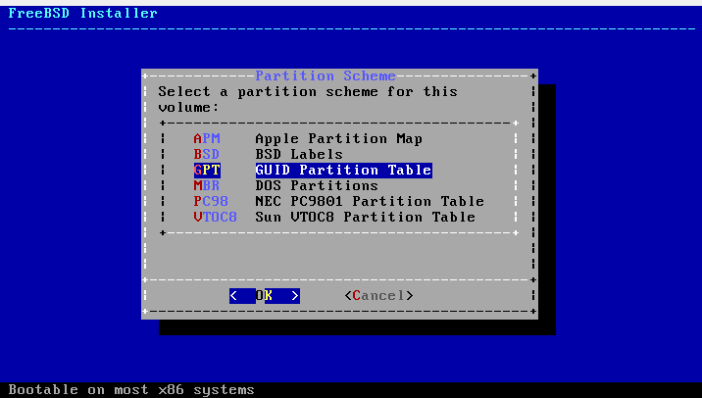

Elijo el disco duro y pulso FINISH:

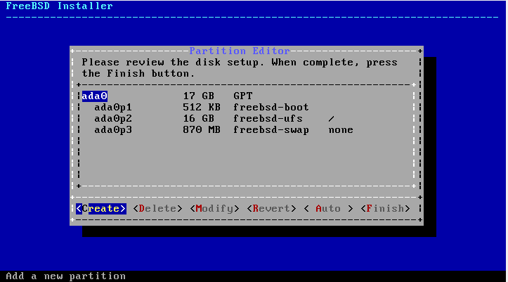

Comienza ahora la instalación del sistema operativo:

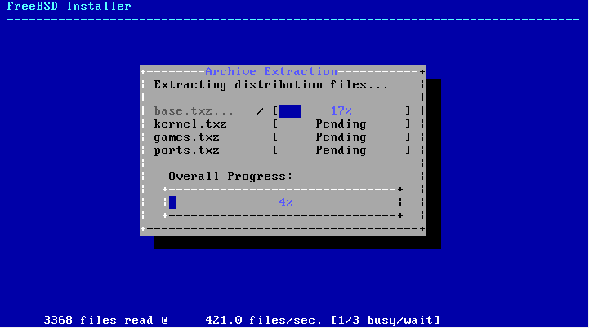 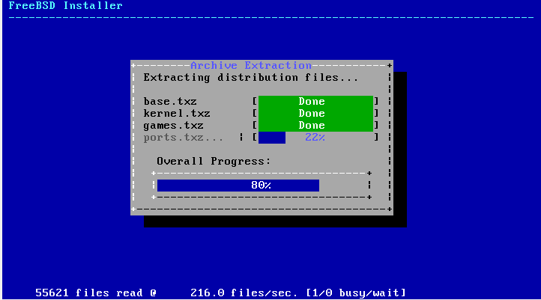

Se nos pide a continuacion una contraseña para el superusuario **root**:

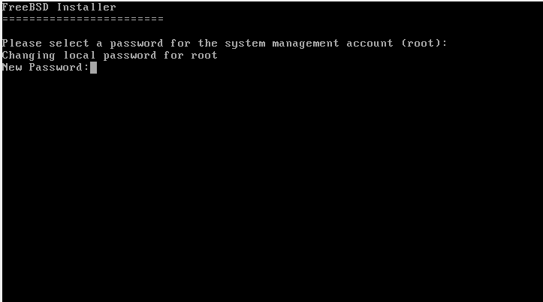

Después de introducir la contraseña, elegiremos el dispositivo de red que queremos utilizar que en nuestro caso es el que nos proporciona **Virtual BOX**:

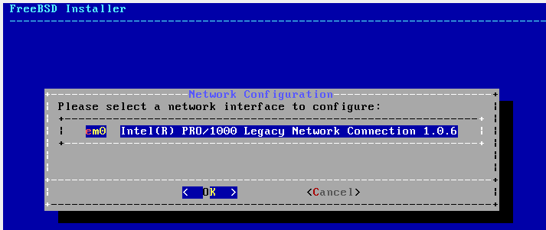

Elegimos la opción de configurar IPv4 y DCHP:

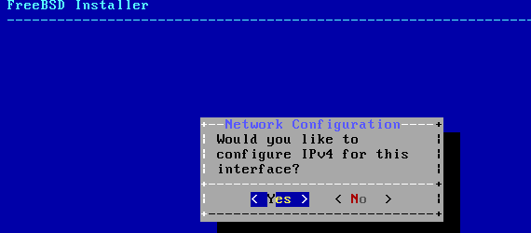

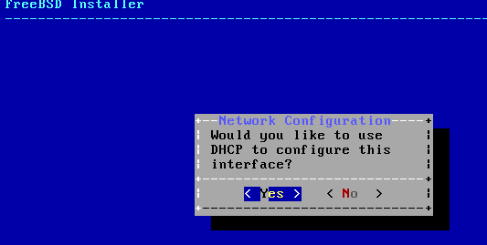

Acepto la configuración:

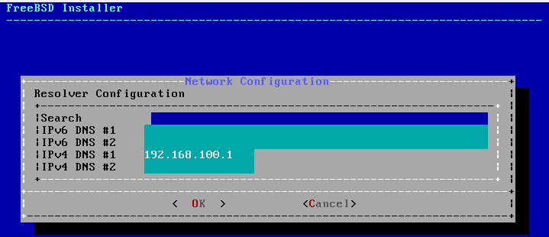

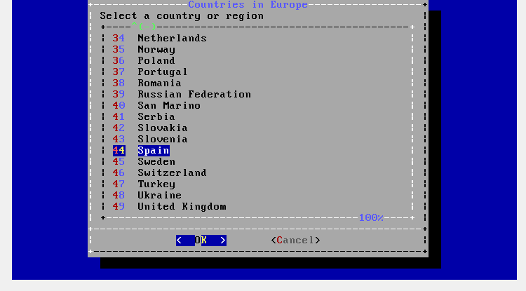

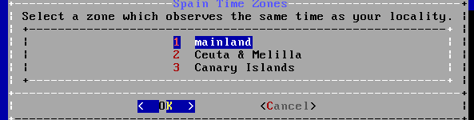

Elegimos los servicios que queremos iniciar al arrancar la máquina:

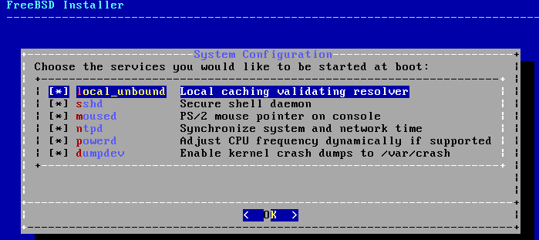

Ahora nos preguntarán si queremos Añadir la cuenta a **freeBSD**.

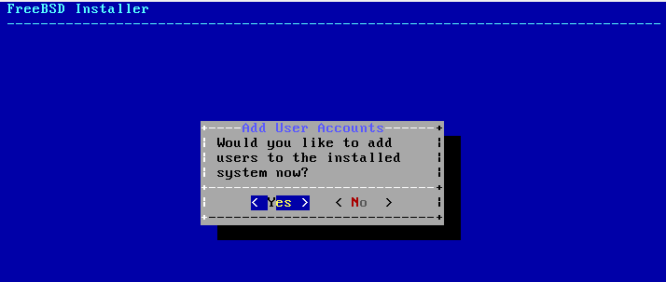

En mi caso solo mostrare el perfil mío luego también tengo instalados desde ahí los otros 3 pedidos por la práctica.

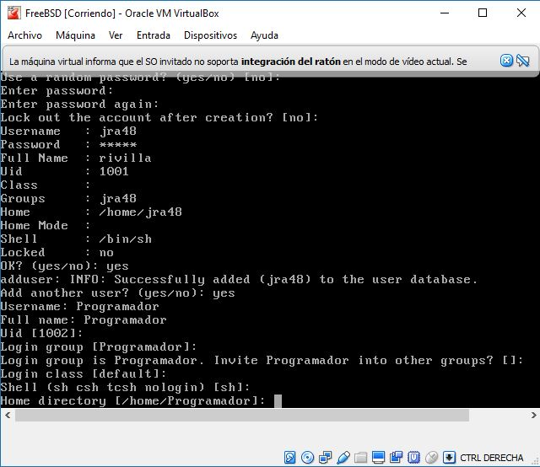

Nos preguntan si queremos añadir más usuarios, yo puse que sí por diversos motivos. Lo suyo sería crearlos después de la instalación, pero lo hice y tuve que volverlo a hacer y por falta de tiempo he tenido que hacerlo así.

Ahora nos saltará la siguiente ventana que le daremos a “OK”.

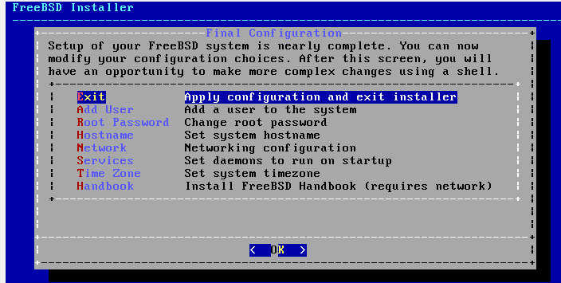

Vale bien, y ahora “*Reboot*”. Antes de darle a Reboot quitar la iso, ya que la instalación está completada, por posibles fallos.

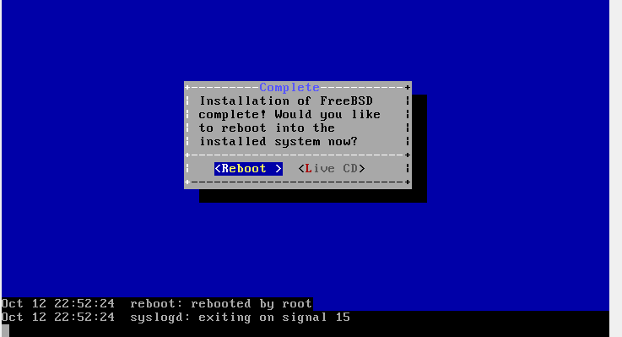

Al iniciarlo, podemos observar que el sistema no dispone de ningún **entorno gráfico** por lo que lo próximo que haremos será instalar uno.

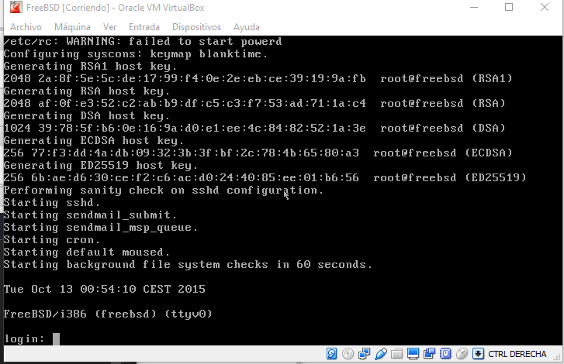

Iniciamos sesión como **root**:

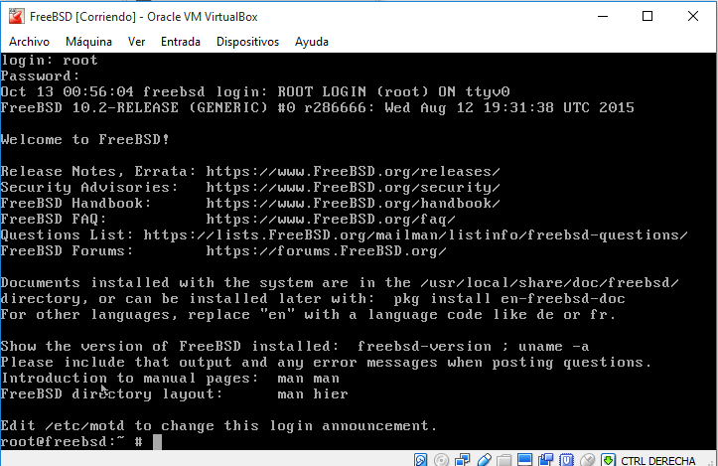

Primero hacemos un ping a [www.google.com](http://www.google.com) para saber si tenemos internet o no, en nuestro caso si tenemos.

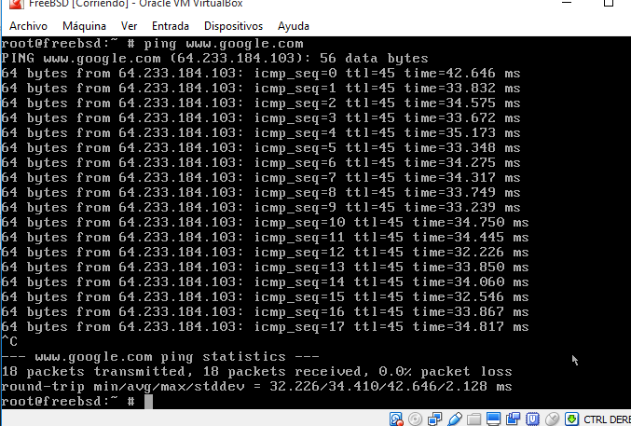

El siguiente paso será ejecutar “**pkg”** en consola, que nos instala nuestro gestor de paquetes de FreeBSD:

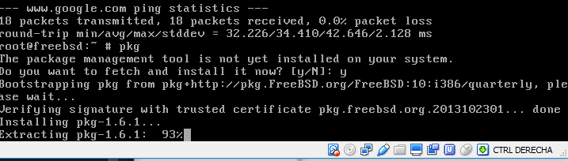

Mediante el comando **pkg install xorg** instalaré el sistema base de ventanas conocido como **X WINDOW**

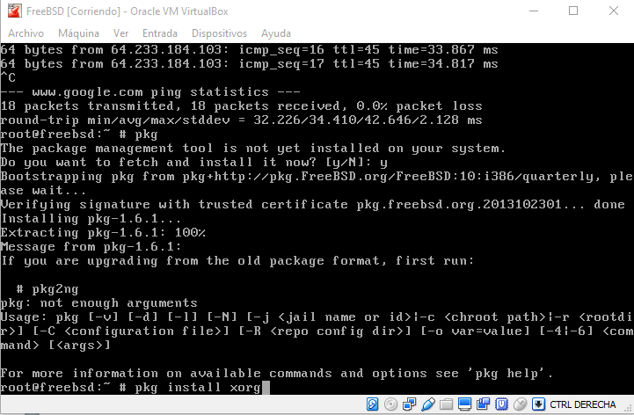

Al finalizarse se nos mostrara lo siguiente:

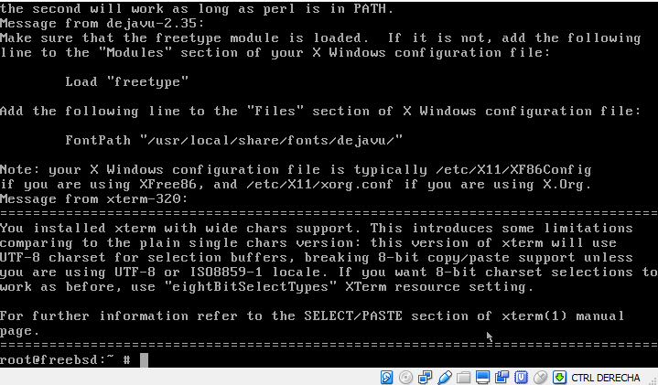

A continuación ejecuto “Xorg –configure “ para que se adapte a la pantalla de la maquina virtual que utilizo:

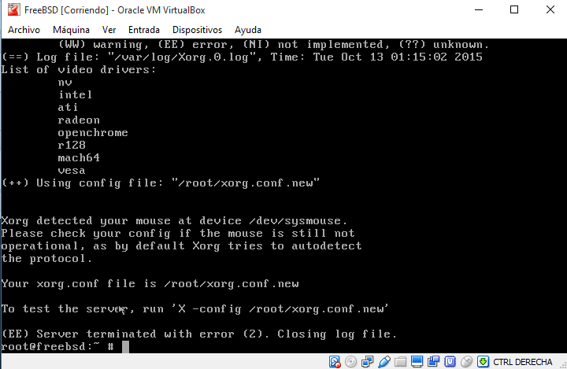

Ahora instalaremos el entorno gráfico “**gnome3”** mediante el comando **pkg install gnome 3**

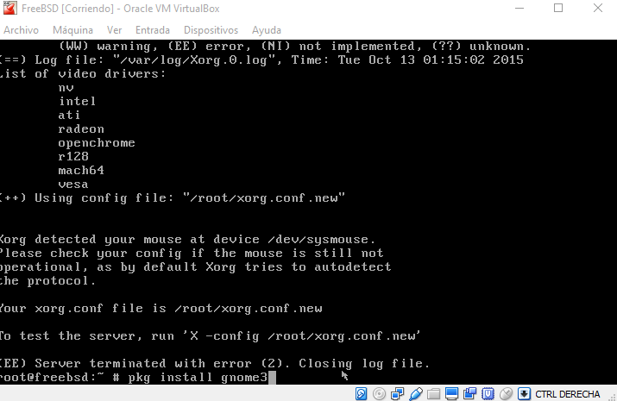

Se nos confirma su correcta instalación:

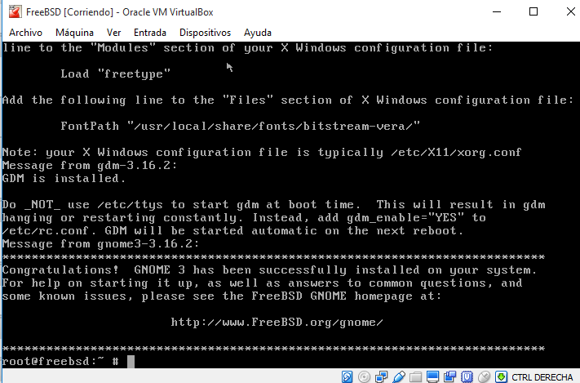

Procedemos a realizar las últimas configuraciones. Abrimos con el comando “**ee /etc/rc.conf”.**

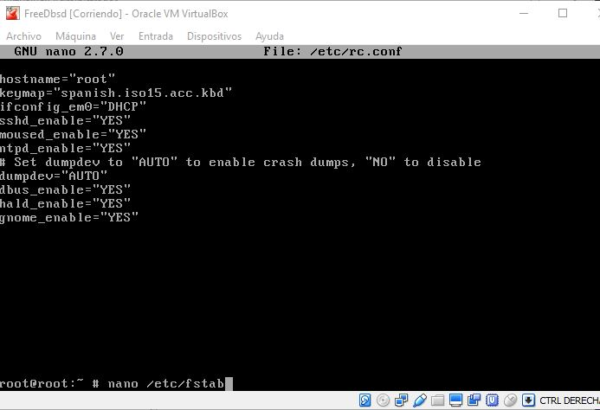

Añadimos las siguientes líneas:

* **gdm_enable**=”YES” (Gdm es un gestor de pantallas de Gnome, que presenta al iniciar la máquina las opciones de inicio de sesión para los usuarios)
* **gnome_enable**=”YES”
* **dbus_enalb**=”YES” (utilizado por gnome para procesos de comunicación)
* **hald_enable**=”YES”

Pulsamos Control + x y le damos a YES

Reiniciamos ahora con el comando “**reboot**” y cómo podemos comprobar, nuestro Entorno Gráfico y nuestro gestor de inicio de sesión, se ha instalado y configurado correctamente:

## Paquetería

Para la instalación de la mayoría de programas, utilizaremos el repositorio oficial de **FreeBSD** mediante el comando “**pkg”** ,todo ello desde la cuenta de administrador “**rivilla”** mediante privilegios **root.**

### **Perfil Programador**

Primero instalaremos **Geany**

Geany es un editor de texto pequeño y ligero basado en Scintilla con características básicas de entorno de desarrollo integrado (IDE). Utiliza bibliotecas GTK para su funcionamiento.

Para instalarlo, ejecutamos “**pkg install geany”:**

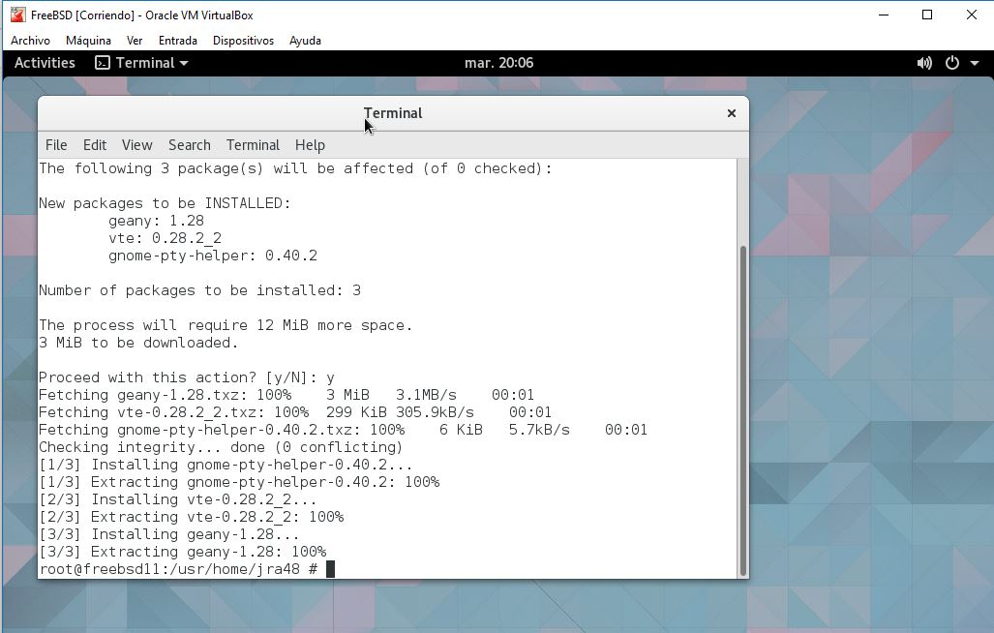

Y comprobamos que el **Geany** se he instalado correctamente sin ningún tipo de error.

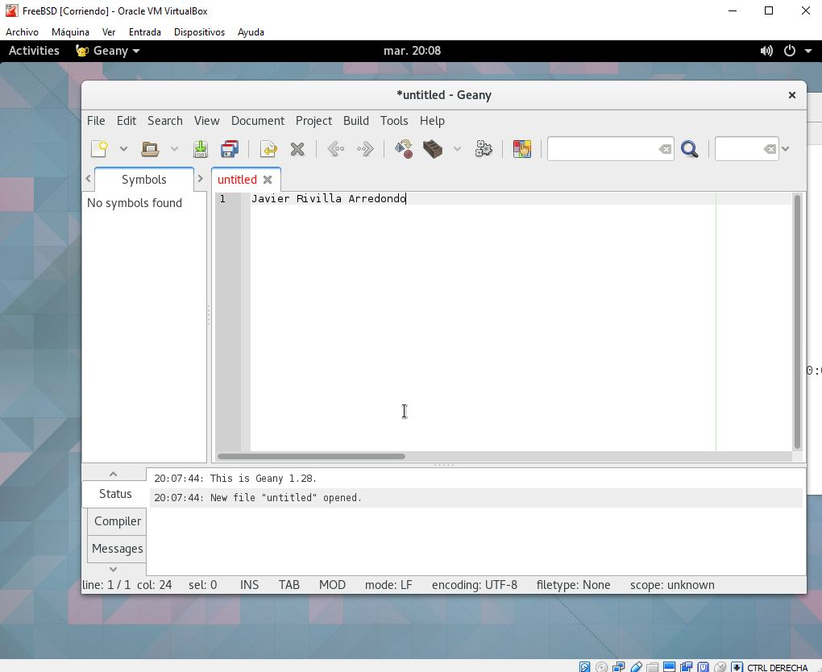

Ahora vamos a instalar el **Kate**, que es un editor de texto más cómodo para trabajar.

Metemos el siguiente comando:



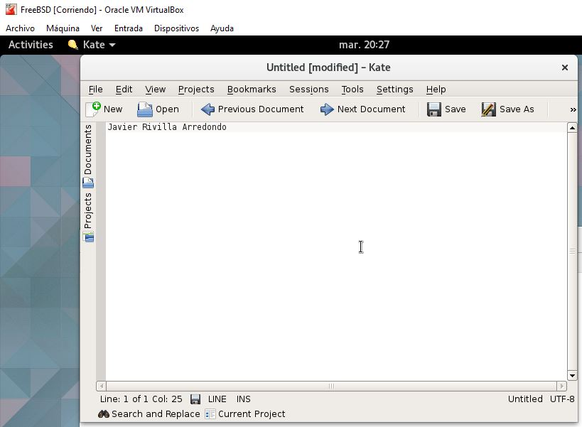

Y comprobamos que funcione correctamente el **Kate** como arriba.

El último programa que instalare para este perfil se llama **Bluefish,** es un software editor HTML multiplataforma POSIX y con licencia GPL, lo que lo convierte en software libre.

Para ello teclearé este comando en el terminal:



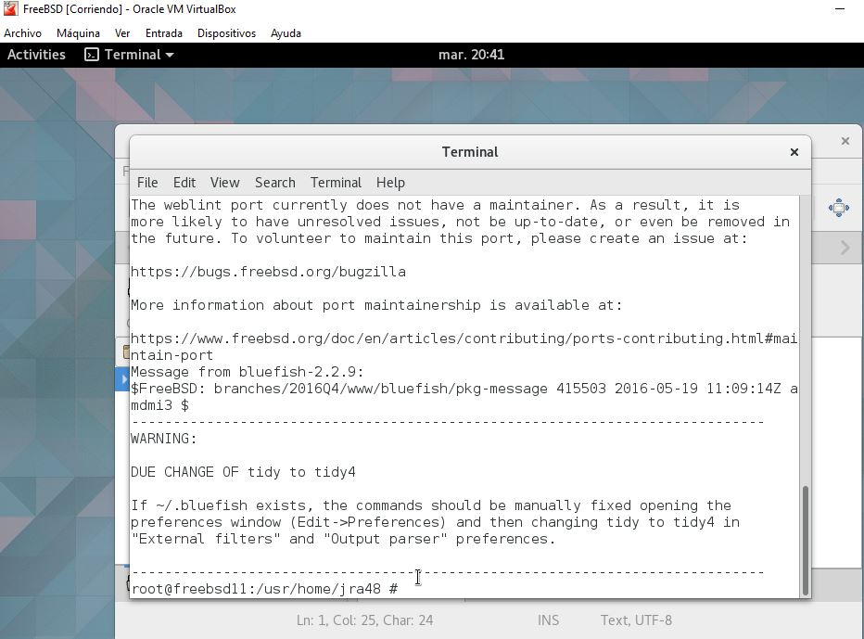

Y su correcto funcionamiento:

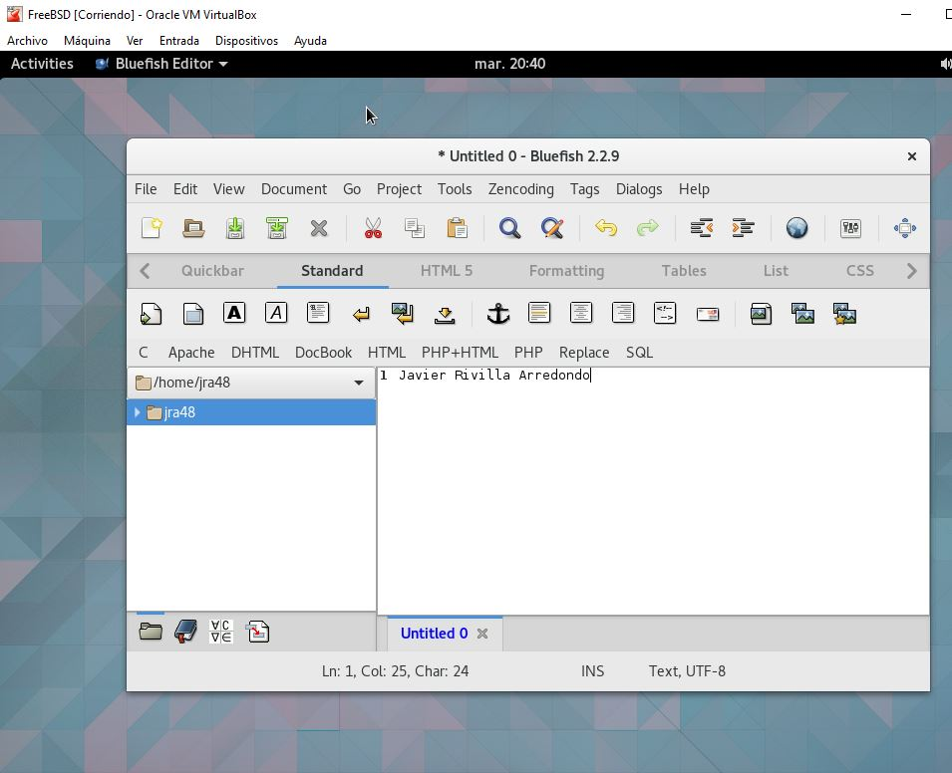

### **Perfil Multimedia**

El primer programa que voy a instalar en este perfil es “Audacity”.

**Audacity** es una aplicación informática multiplataforma libre, que se puede usar para grabación y edición de audio, distribuido bajo la licencia GPL. Es el editor de audio más difundido en los sistemas GNU/Linux.

Para ello teclearemos el siguiente comando:



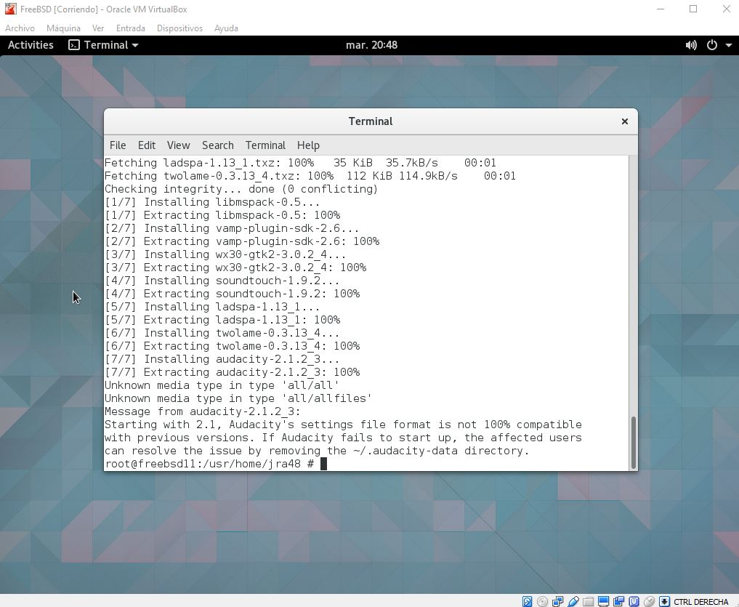

Y comprobamos como siempre que esté en buen estado.

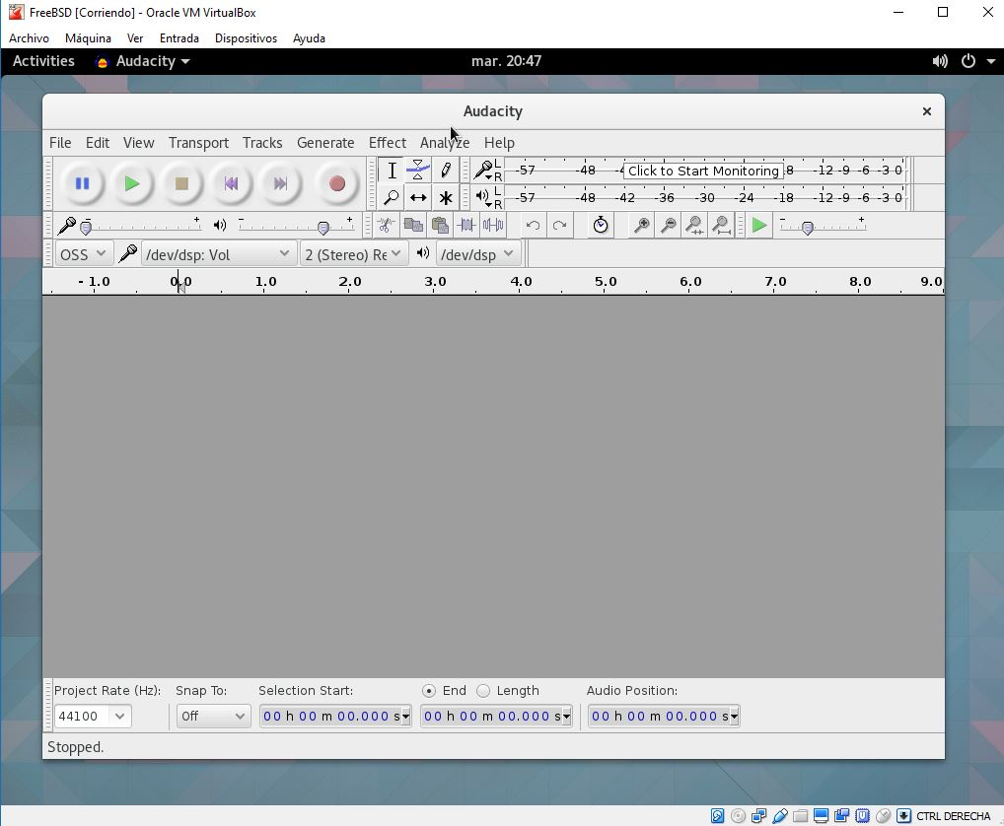

Pues bien, el siguiente programa que he instalado ha sido el “**VLC Media Player**”

**VLC media player** es un reproductor multimedia y framework multimedia libre y de código abierto desarrollado por el proyecto VideoLAN.

Para ello pondremos el siguiente comando:



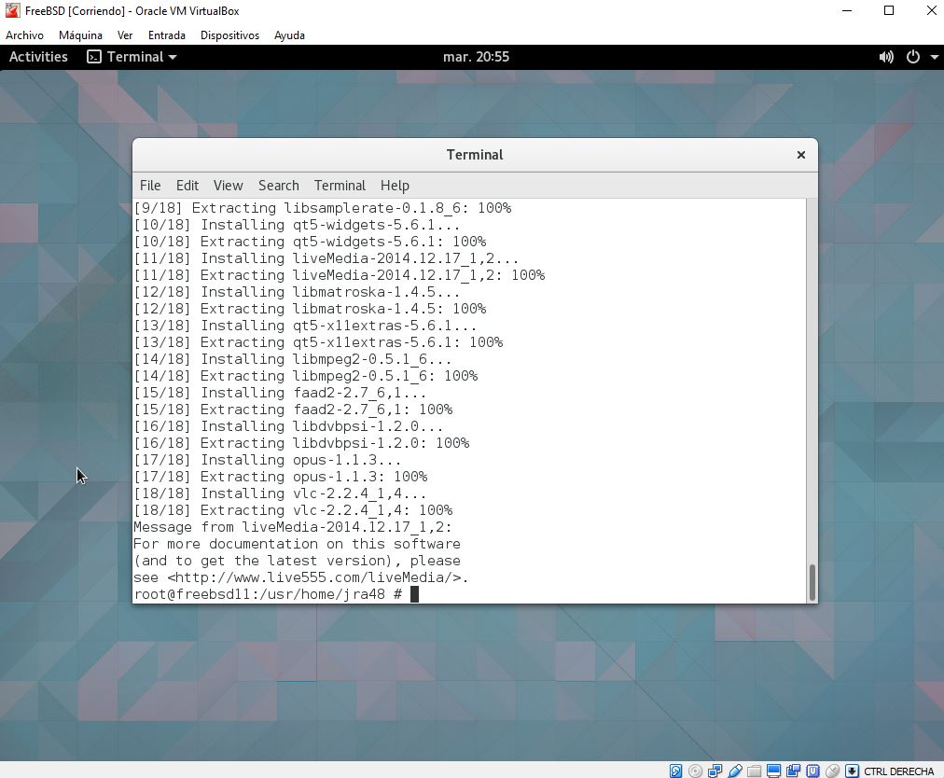

Y lo ejecutamos:

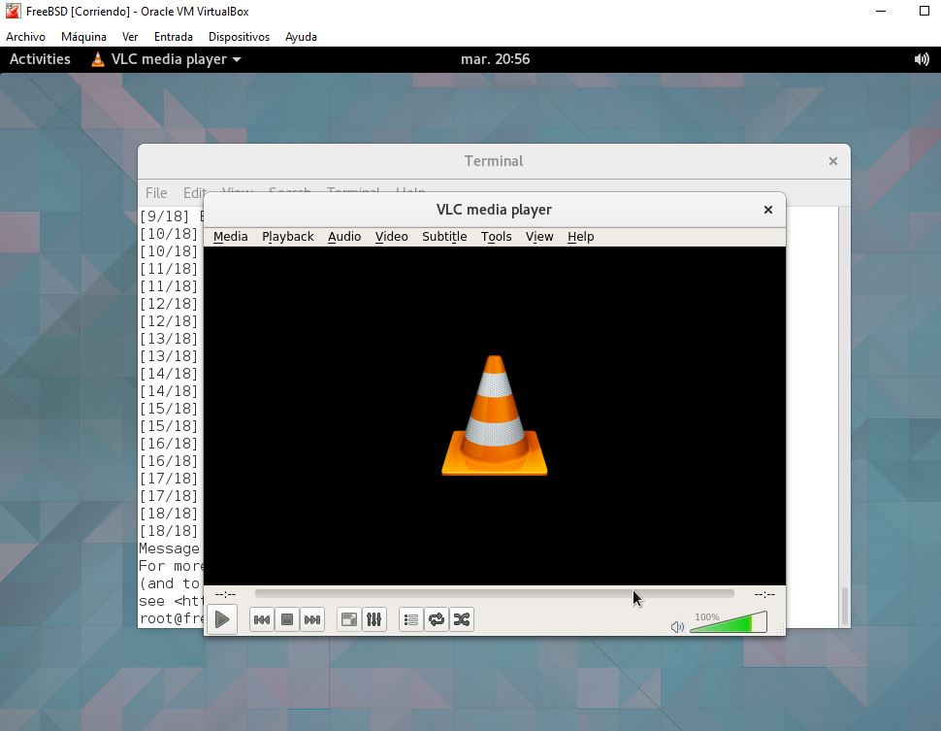

Y por último el Gimp que no falte en mi perfil de multimedia.

El Gimp es un editor tanto de texto como de imágenes.

Para ello pondremos el siguiente comando, y ejecutaremos el programa para ver si va correctamente.



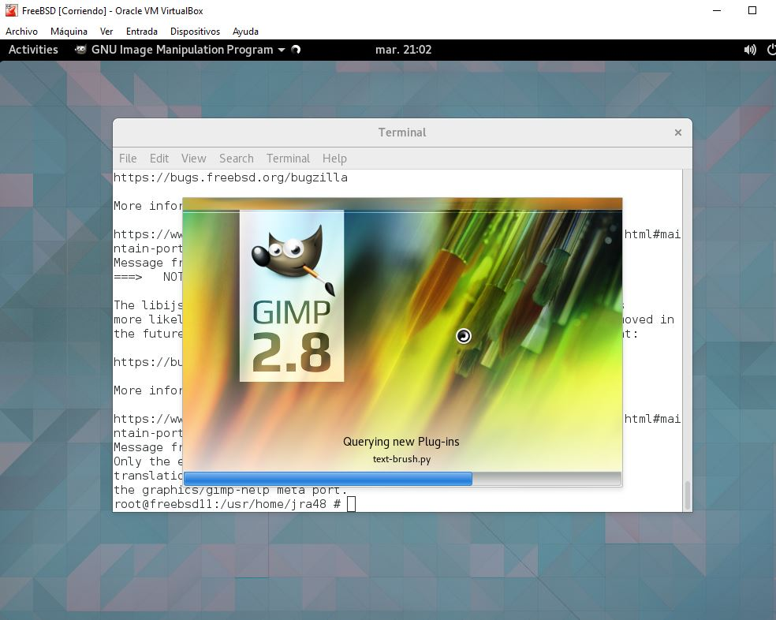

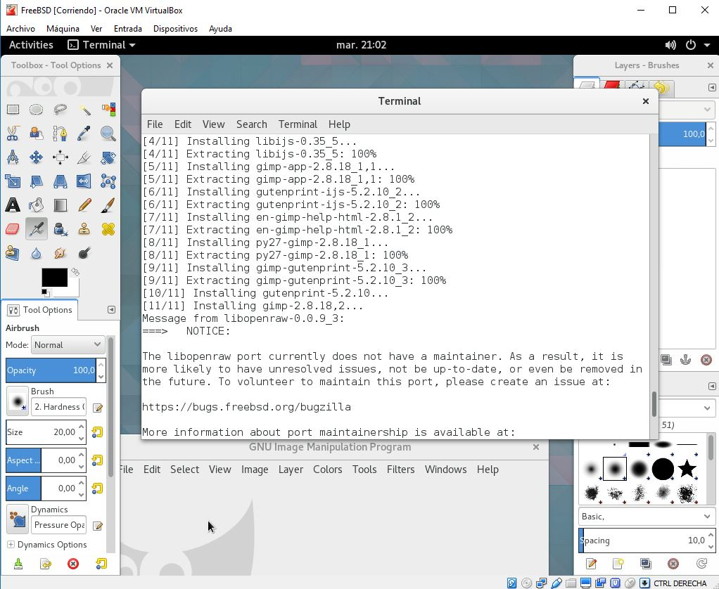

### **Perfil Oficina**

Primero empezaré creando el programa más típico de oficina, el “**LibreOffice**”.

**LibreOffice** es un paquete de oficina libre y de código abierto desarrollado por The Document Foundation. Se creó como bifurcación de OpenOffice.org en 2010.

Para ello escribiremos el siguiente comando, así como su ejecución:



Y comprobamos que funciona de la siguiente forma:

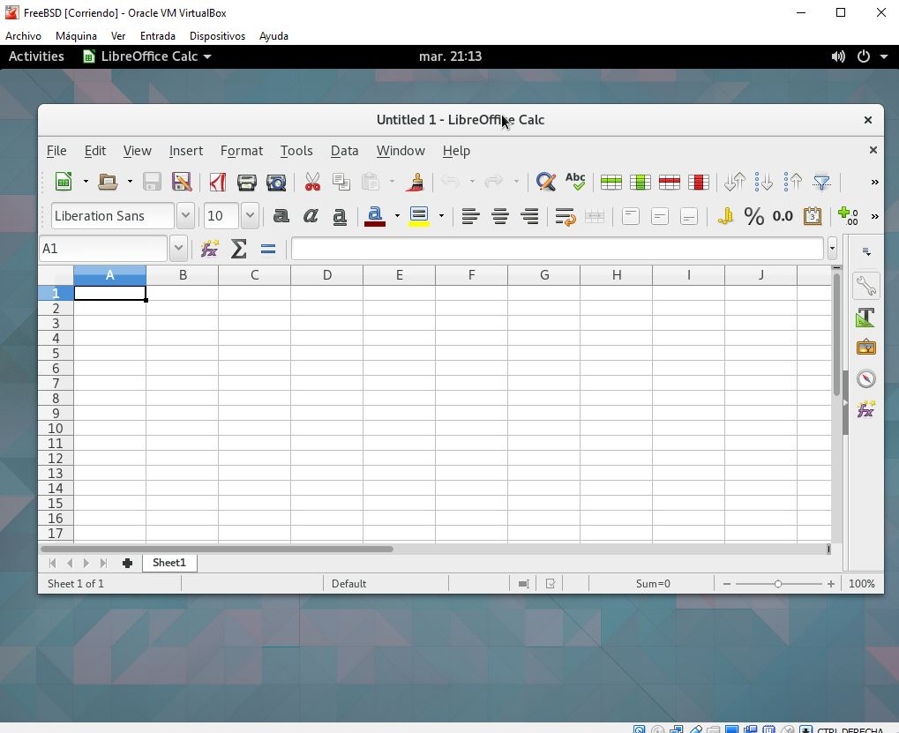

Como programas adicionales, instalaremos “**linphone”**

**Linphone es** una aplicación **VOIP** disponible en ordenadores con Linux, Windows, o equipos de Apple con Mac OS X, Android, y teléfonos móviles iPhone.

Se ha elegido dicho programa debido a su disponibilidad para la mayoría de plataformas.

Para su instalación ejecutaremos el siguiente comando:



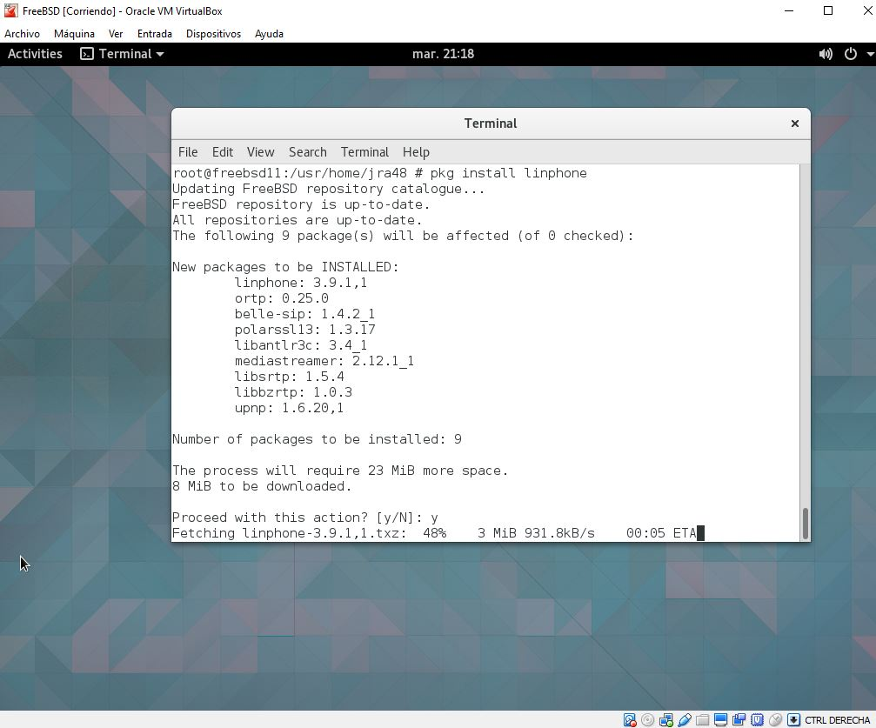

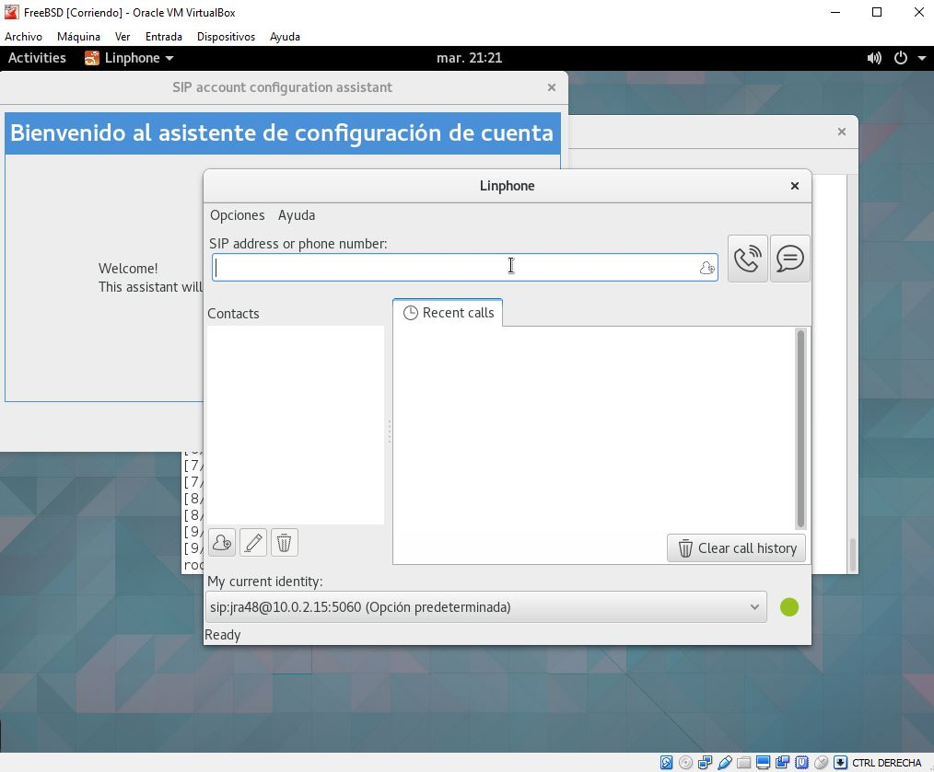

El tercer programa que instalare para este perfil se llama **Mozilla Thunderbird**

**Mozilla Thunderbird** es un cliente de correo electrónico de la Fundación Mozilla.

Ejecutamos el siguiente comando:



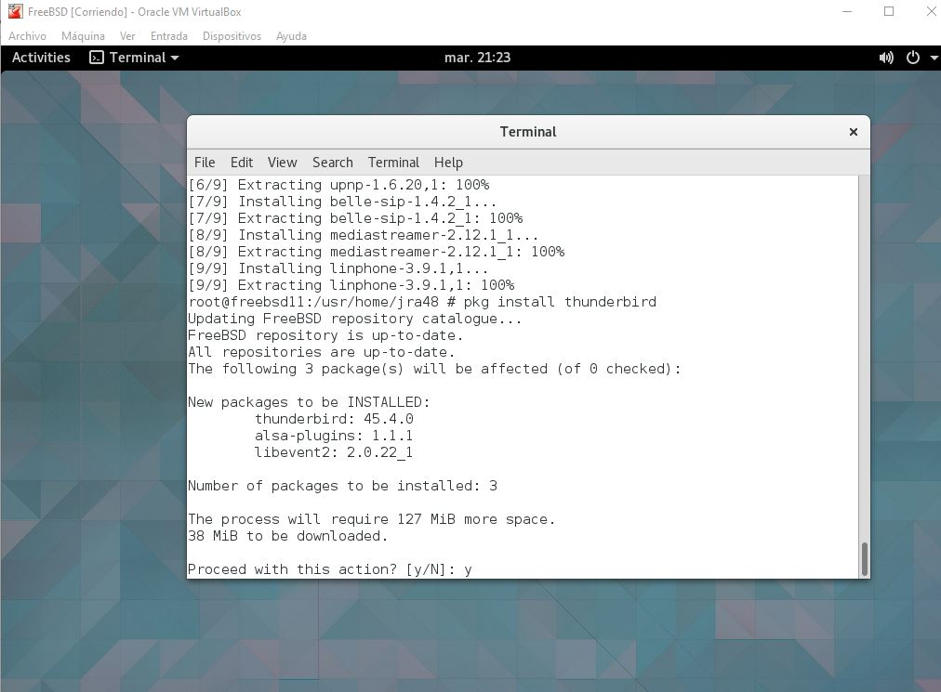

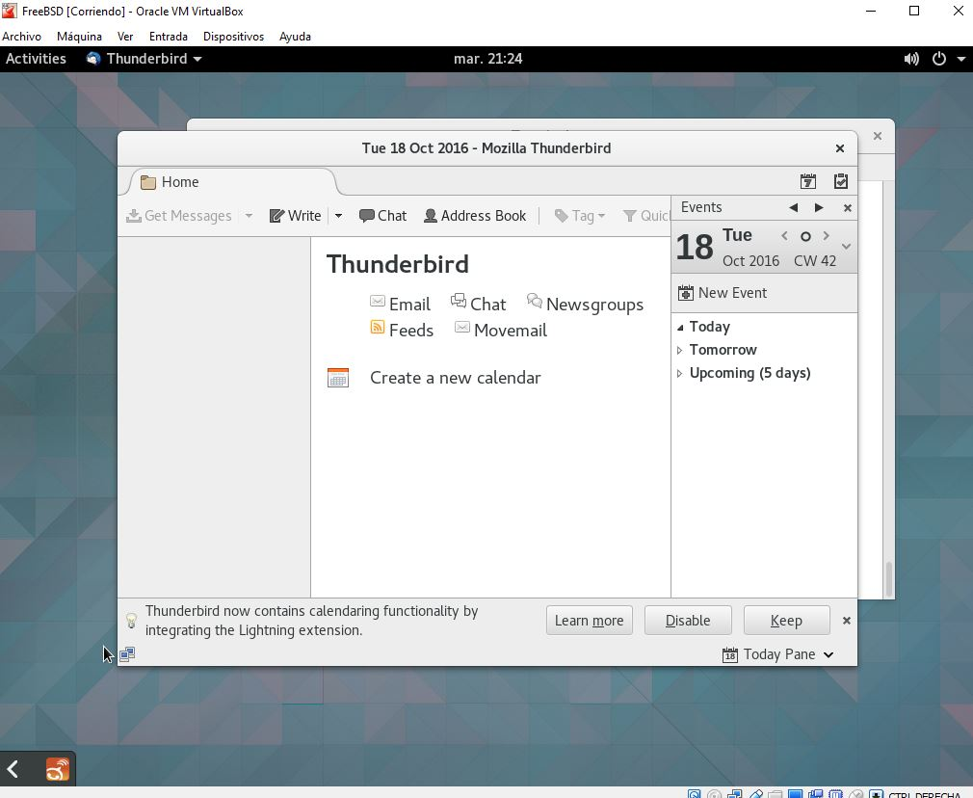

# Debian Stable 9

## **Pequeña Introducción**

Se trata de un Sistema Operativo **GNU** basado en **software libre.**

Nació como una apuesta por separar en sus versiones el software libre del software no libre. El modelo de desarrollo del proyecto es ajeno a motivos empresariales o comerciales, siendo llevado adelante por los propios usuarios, aunque cuenta con el apoyo de varias empresas en forma de infraestructuras. Debian no vende directamente su software, lo pone a disposición de cualquiera en Internet, aunque sí permite a personas o empresas distribuirlo comercialmente mientras se respete su licencia.

## **Configuración de la máquina virtual**

Abrimos Virtual Box y creamos una nueva máquina virtual para instalar nuestro Sistema Operativo. Los pasos que seguimos son los siguientes:

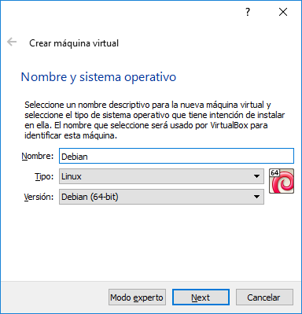

Yo lo he creado dinámicamente. A continuación, mostraré los datos de mi sistema operativo **debían test stretch 9**.

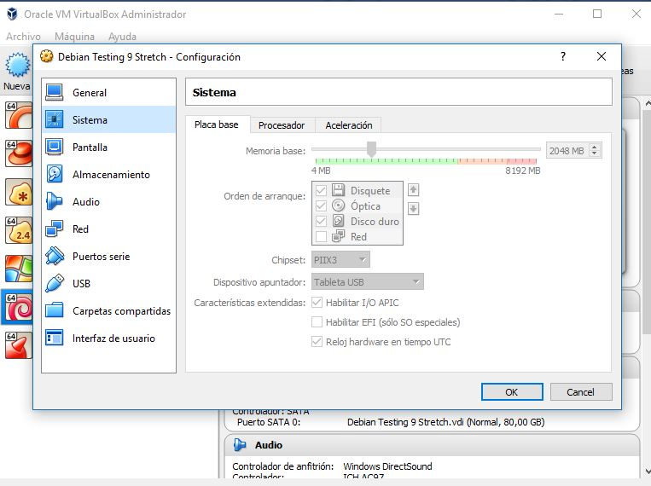

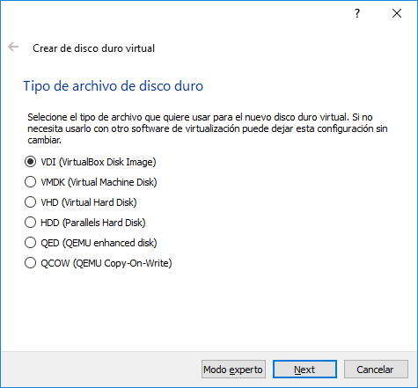

Y como en todos los sistemas operativos lo he creado con una red nat 🡪 Adaptador 1

Y con una Solo-Anfitrión (host-only) 🡪 Adaptador 2, de esta forma podremos trabajar en cualquier ámbito.

Una vez seguido estos pasos, metemos la ISO correspondiente y la arrancamos:

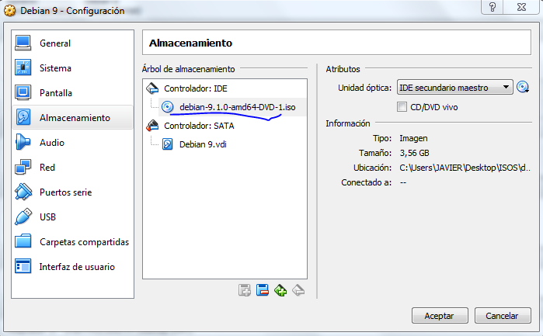

Y lo ponemos en marcha.

## **Instalación del Sistema Operativo**

Arrancamos con toda la configuración ya puesta bien.

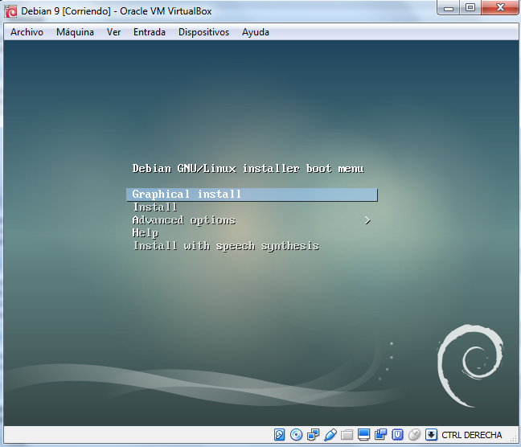

Le damos a “**Graphical install**” 🡪 Y elejimos idioma

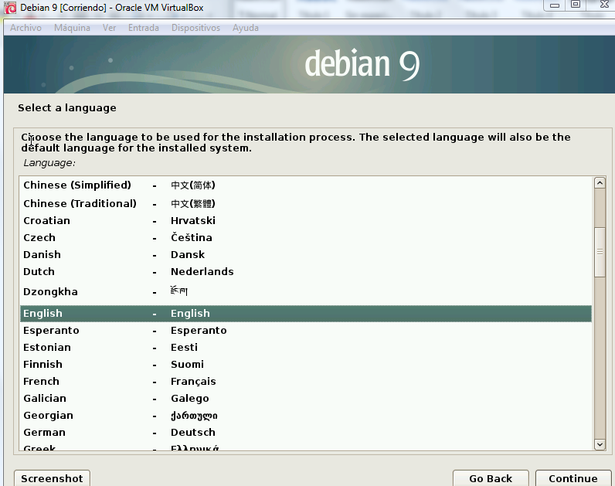

Le damos nombre a la máquina en nuestro caso **debian 🡪** Continuar y proseguimos la intalación.

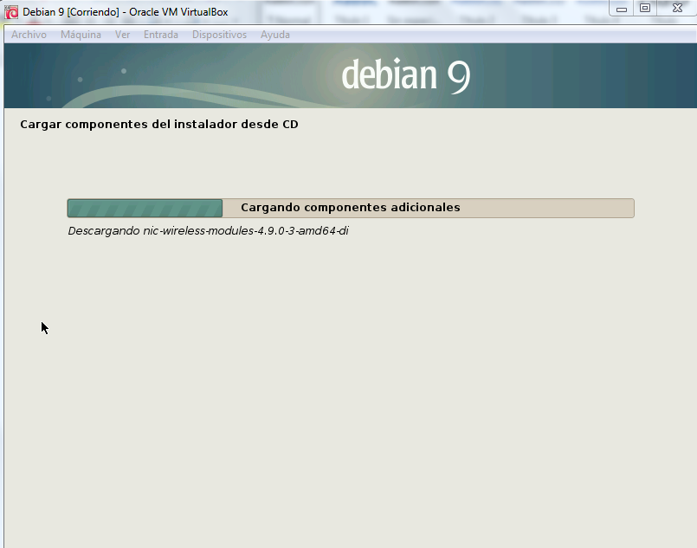

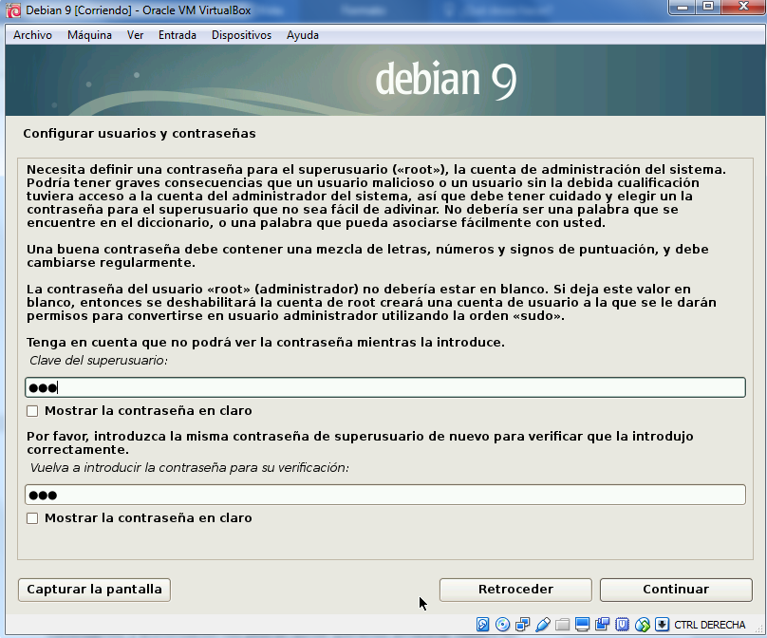

Y creamos el Administrador de nuestro sistema operativo, en nuestro caso sería jra48 (que no lo he podido mostrar).

Bueno una vez hecho esto que es lo más ensecial de nuestro sistema operativo seguiremos los demás pasos, que serán como almacenar las particiones y todo lo demás y ya tendremos instalado todo lo que necesitamos en nuestro sistema debian stable 9.

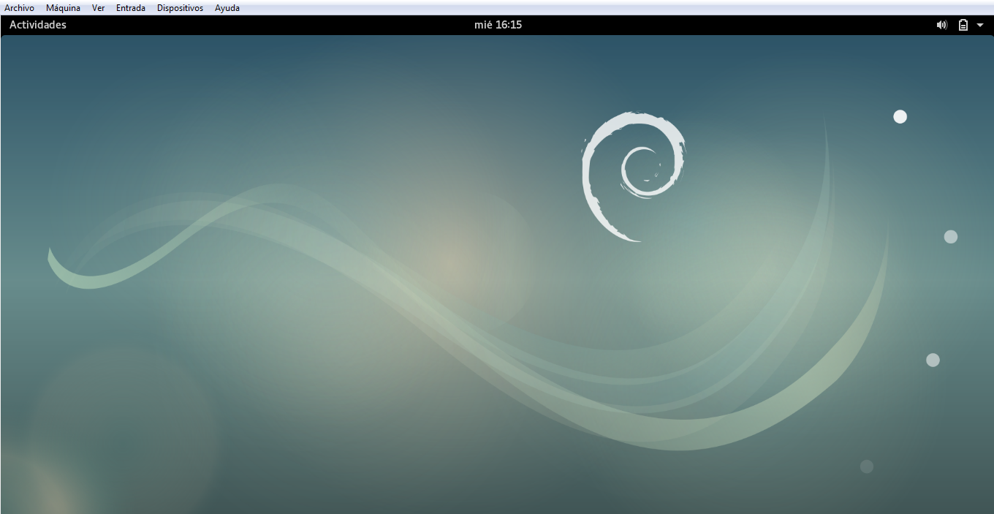

## **Instalación de Virtual Guest Additions**

Lo único que tendremos hacer será actualizar desde terminal el sistema operativo post siguiente deberemos irnos a la pestaña de arriba:

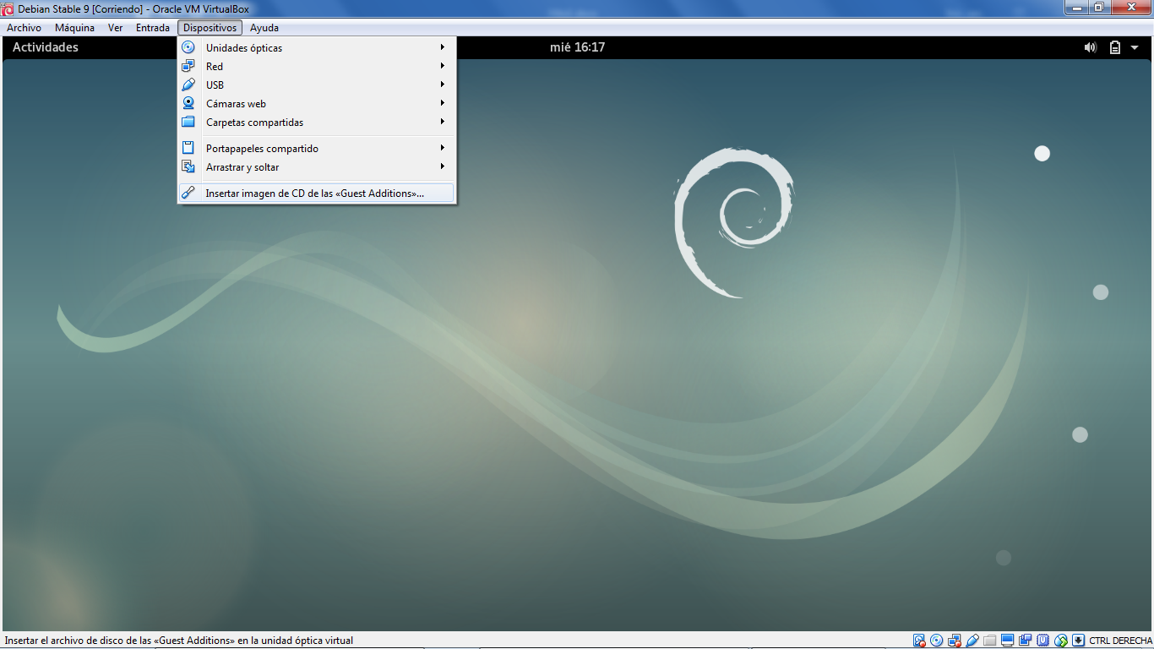

“Insertar imagen de CD de las <<Guest Additions>>”

Nos saldrá un disco, el cual solo tendremos que ejecutar para poder tener las virtual guest additions.

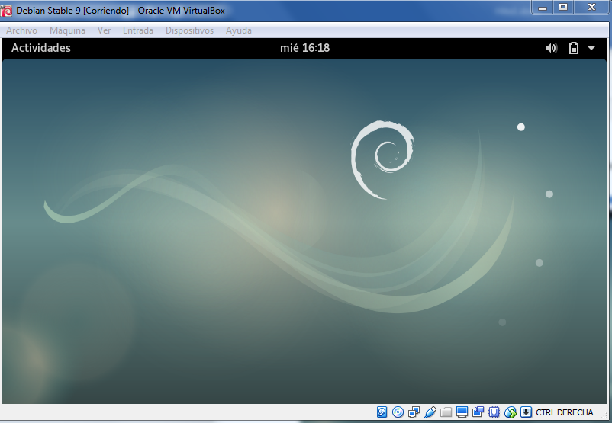

## **Paquetería**

Bueno en cuento a la paquetería deberemos hacer los siguientes comandos que a continuación explicaré y os mostraré como funcionan correctamente:

En primer lugar, para instalar un paquete deberemos utilizar el comando:

**“apt-get install “paquete”**

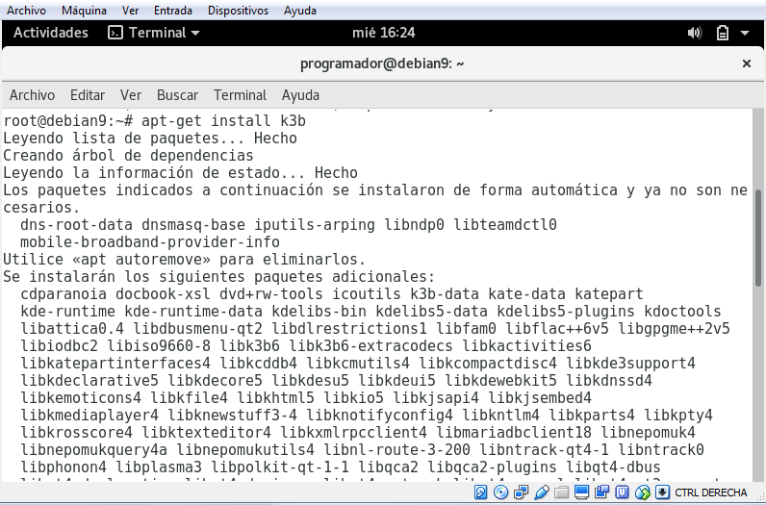

Y como podemos comprobar se instala correctamente.

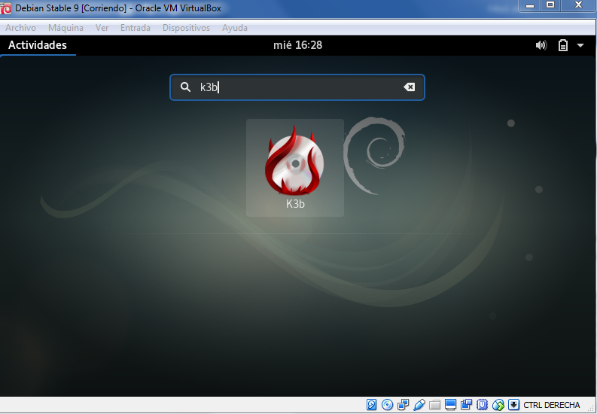

A continuación, para poder desinstalar cualquier paquete deberemos utilizar el comando:

**“apt-get remove <paquete>”**

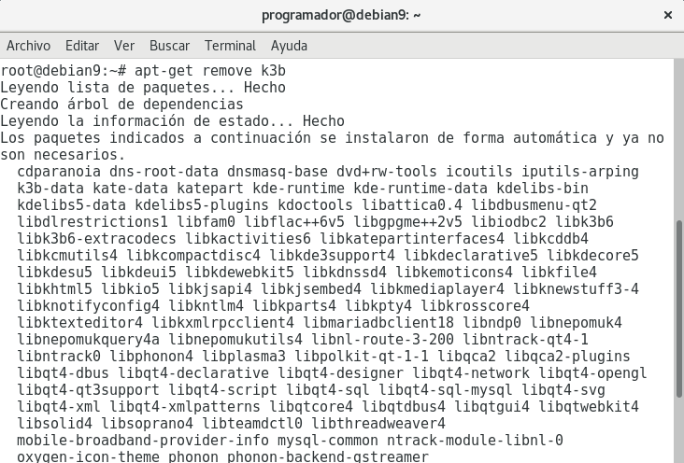

Y ya está desinstalado.

A continuación, buscaremos un paquete instalado:

**“apt-cache show <paquete>”**

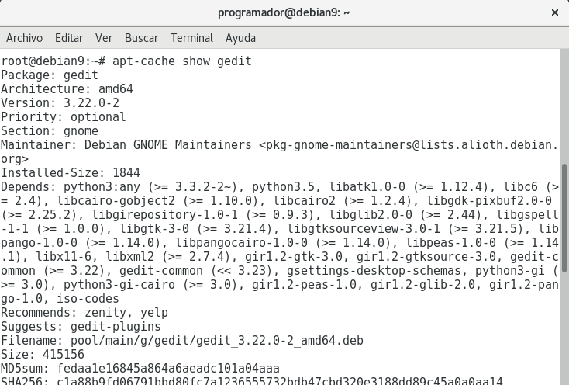

También deberemos saber listar los paquetes que tenemos instalados en nuestro sistema con el comando:

**“dpkg –get-selections”**

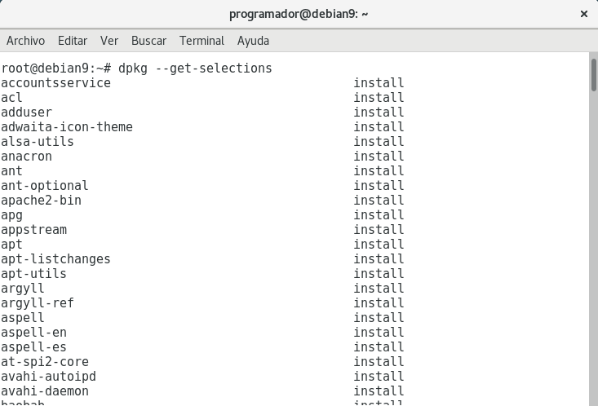

Así como la versión de los paquetes:

**“<paquete> --version”**

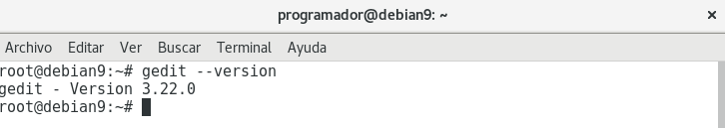

Y la versión del OS la comprobaremos con el comando **“lsb_release -a”**:

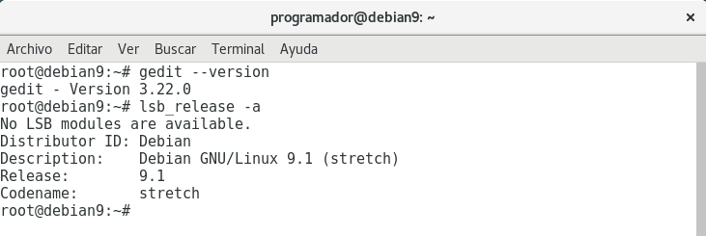

Deberemos saber también la versión del kernel: **“uname -rsv”**

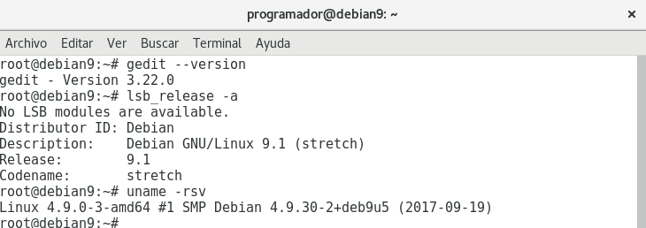

Para limpiar la caché:



Y para listar los repositorios “IMPORTANTE”:

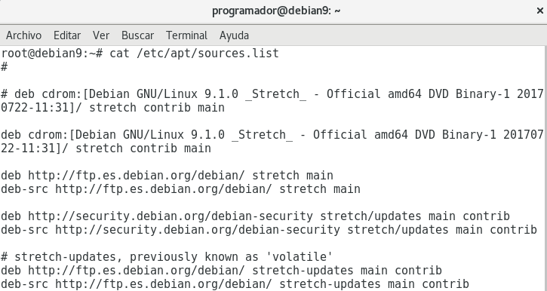

### **Perfil Programador**

Bueno simplemente, no me voy a enrollar en este perfil lo que tenemos que instalar son los programas para programar como es por ejemplo el gedit, kate, java….

Simplemente es eso, en otros sistemas operativos si los he mostrado.

### **Perfil Multimedia**

En este perfil lo que tenemos que mostrar son los programas como el gimp, o el reproductor de sonido como el k3b.

### **Perfil Oficina**

En este mostraremos los programas correspondientes a la oficina como es el caso del thunderbird.

# SUSE Linux Enterprise Server

## **Pequeña introducción**

**SUSE Linux Enterprise Server** es un sistema operativo de servidor de prestigio mundial, seguro y de código abierto, concebido para procesar cargas de trabajo físicas, virtuales o basadas en nube que sean esenciales.

## **Configuración de la Máquina virtual**

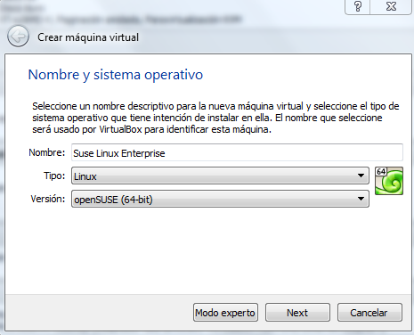



Y a continuación metemos la ISO que nos han facilitado al habernos registrado en la página oficial de SUSE.

Y siempre quiero recordar que tenemos dos redes la NAT y la Host Only (para despistados).

## **Instalación del Sistema Operativo**

Para la instalación será simplemente seguir los pasos después de haber insertado la ISO.

## **Instalación de Virtual Guest Additions**

Para instalar los Guest Additions en SUSE tenemos simplemente que meternos en:

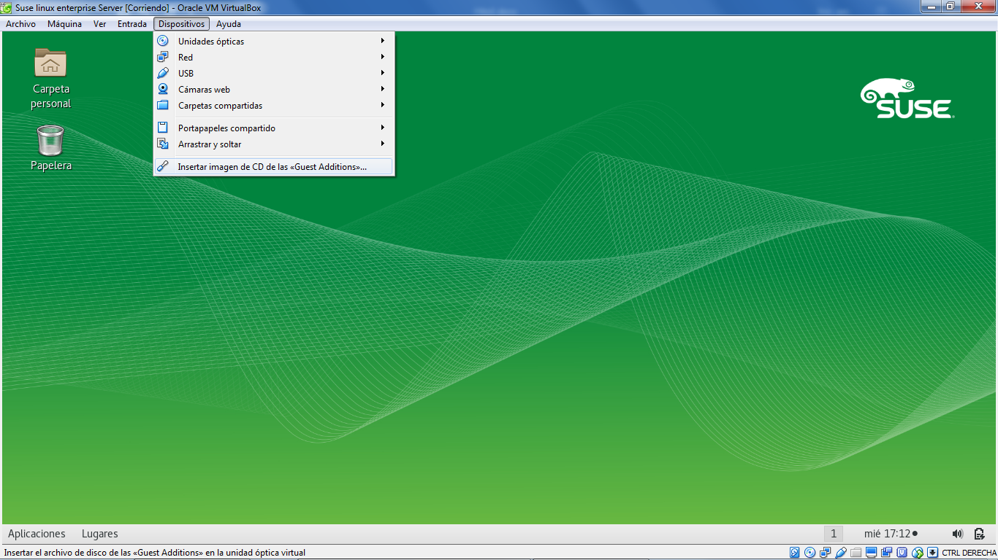

Insertamos el cd y lo ejecutamos. Una vez hacemos estos ya tendremos los Guest Additions.

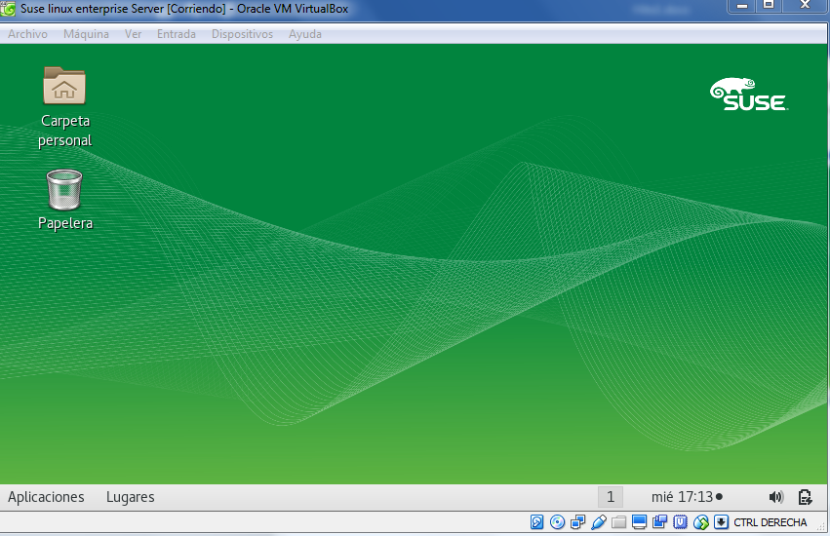

## **Paquetería**

Mostrar la ip de nuestro sistema operativo:

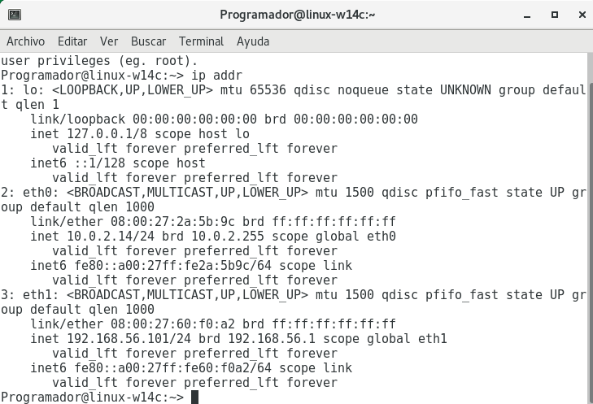

Instalar y Eliminar un paquete:

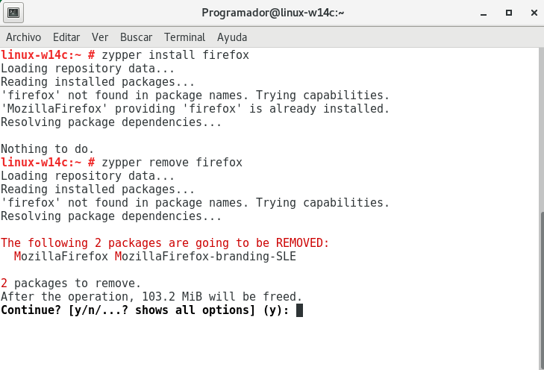

Buscar un paquete:

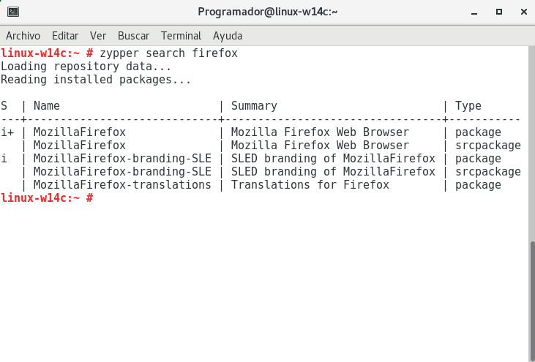

Mostrar la información de un paquete:

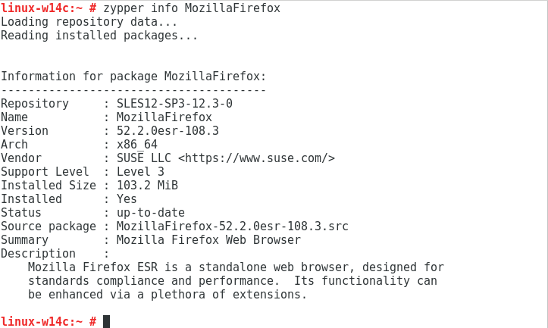

Mostrar la versión OS:

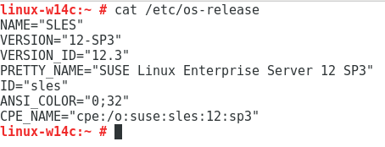

Versión del Kernel:

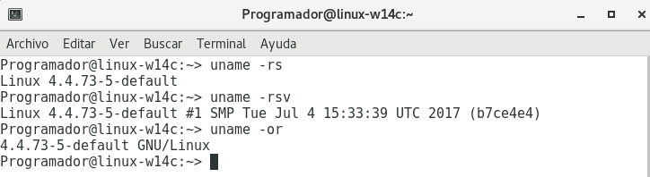

Listar los repositorios:

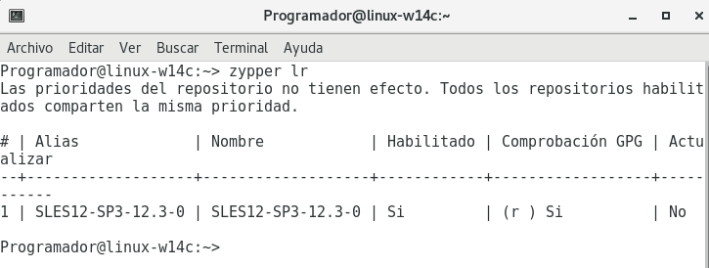

### **Perfil Programador**

Bueno simplemente, no me voy a enrollar en este perfil lo que tenemos que instalar son los programas para programar como es por ejemplo el gedit, kate, java….

Simplemente es eso, en otros sistemas operativos si los he mostrado.

### **Perfil Multimedia**

En este perfil lo que tenemos que mostrar son los programas como el gimp, o el reproductor de sonido como el k3b.

### **Perfil Oficina**

En este mostraremos los programas correspondientes a la oficina como es el caso del thunderbird.

# MacOS Sierra

## **Instalación del Sistema Operativo**

Bueno lo primero será descargarnos la ISO una vez hecho esto haremos lo siguiente:

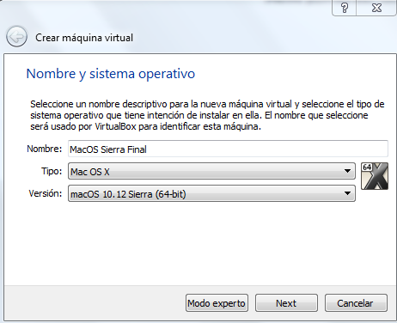

Una vez creamos la máquina virtual que no se nos olvide meter la iso:

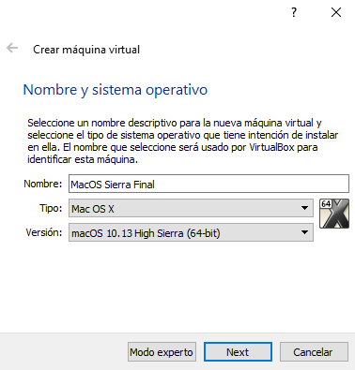

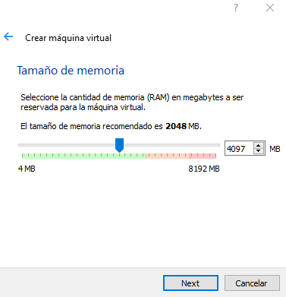

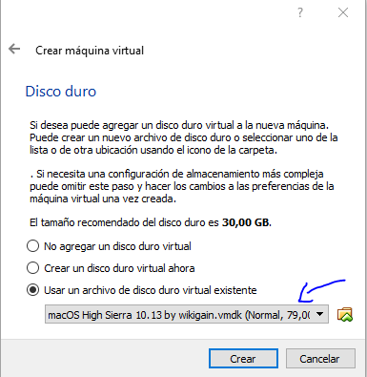

Y ya lo tenemos ahora teclearemos los siguientes comandos en el CMD de nuestro sistema:

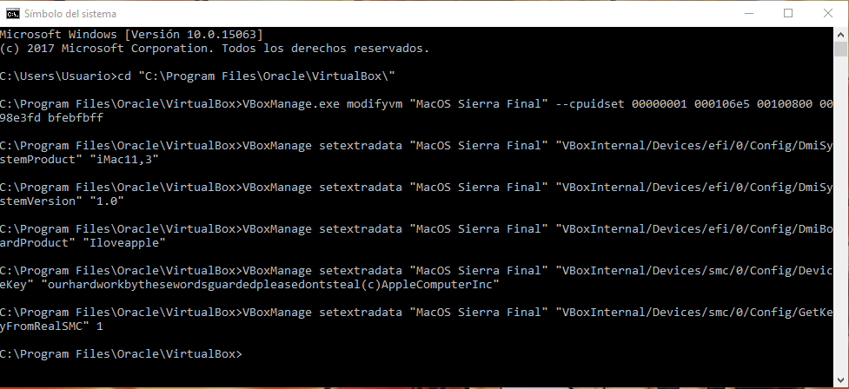

Y ya bastará con iniciar la máquina virtual:

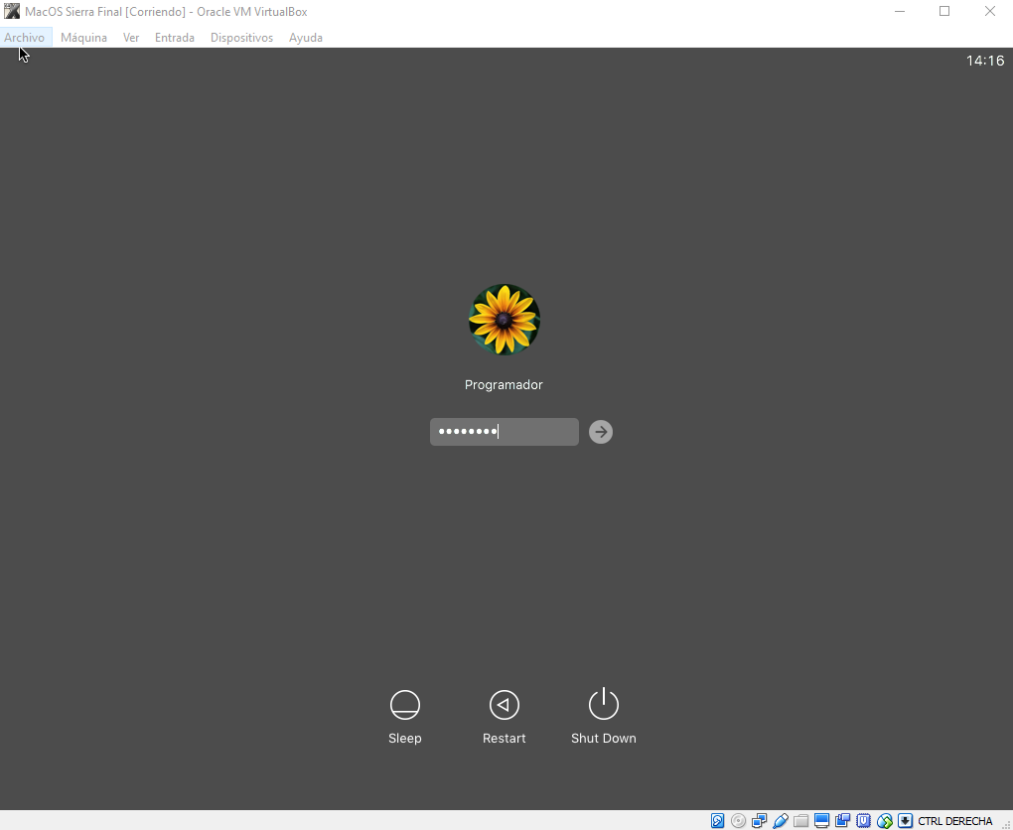

Y ahora comprobaremos que nos hace ping la maquina:

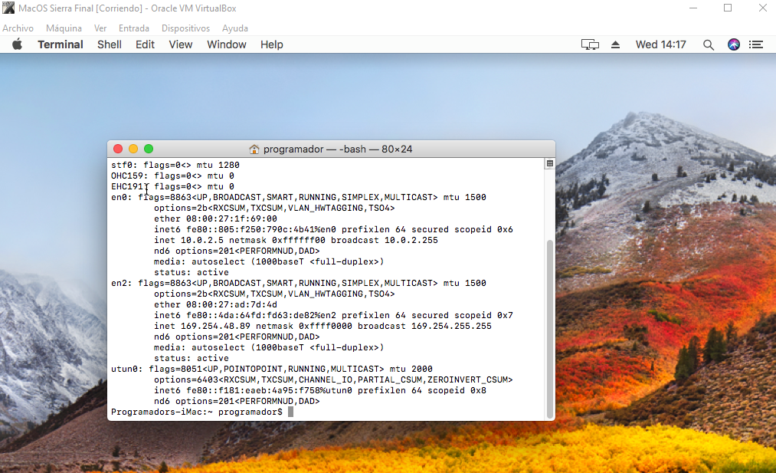

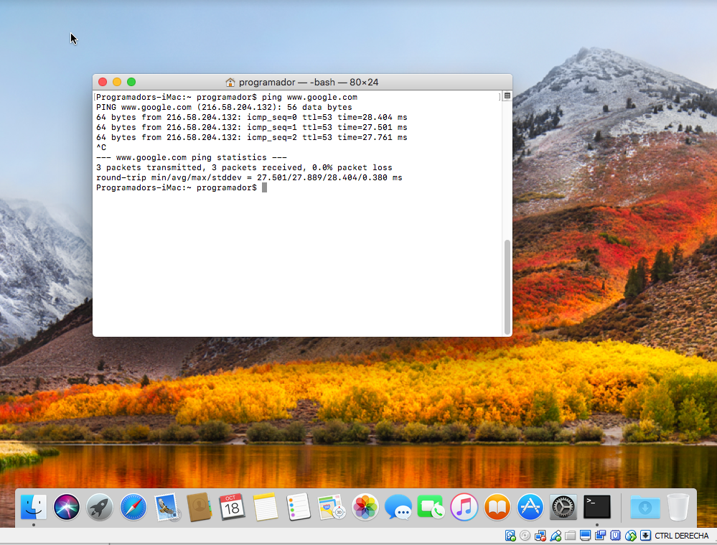

# AndroidX86

## **Instalación del Sistema Operativo**

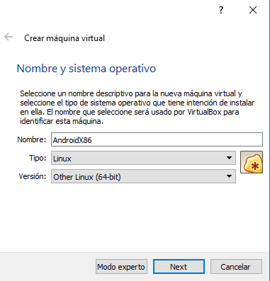

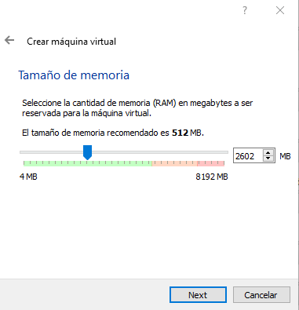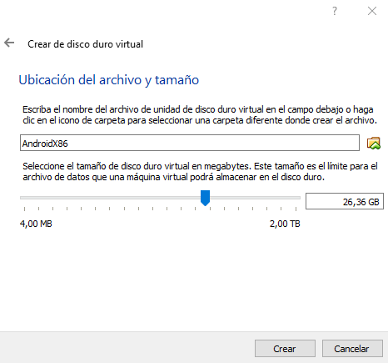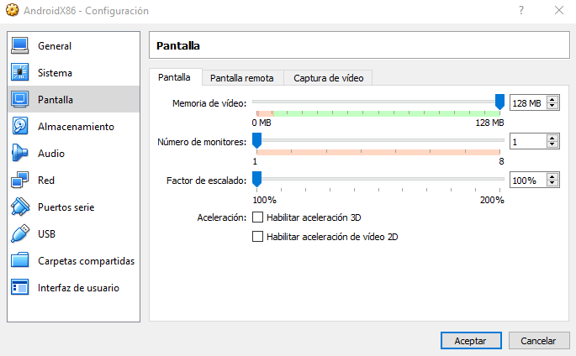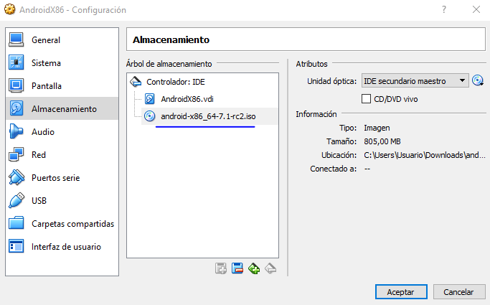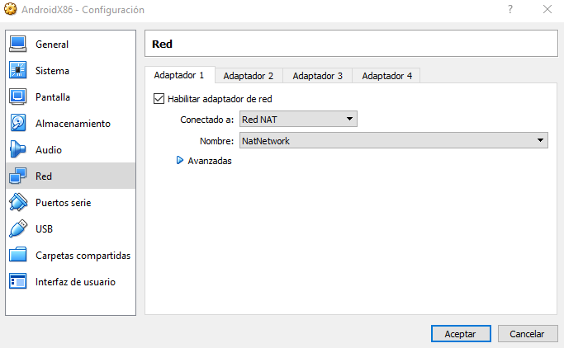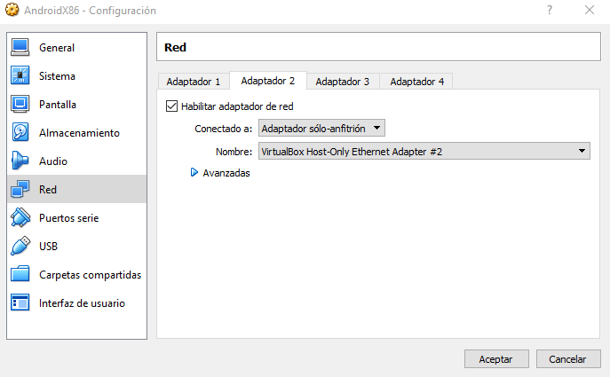

Y ya tenemos todo configurado, ahora vamos a instalarlo el sistema operativo:

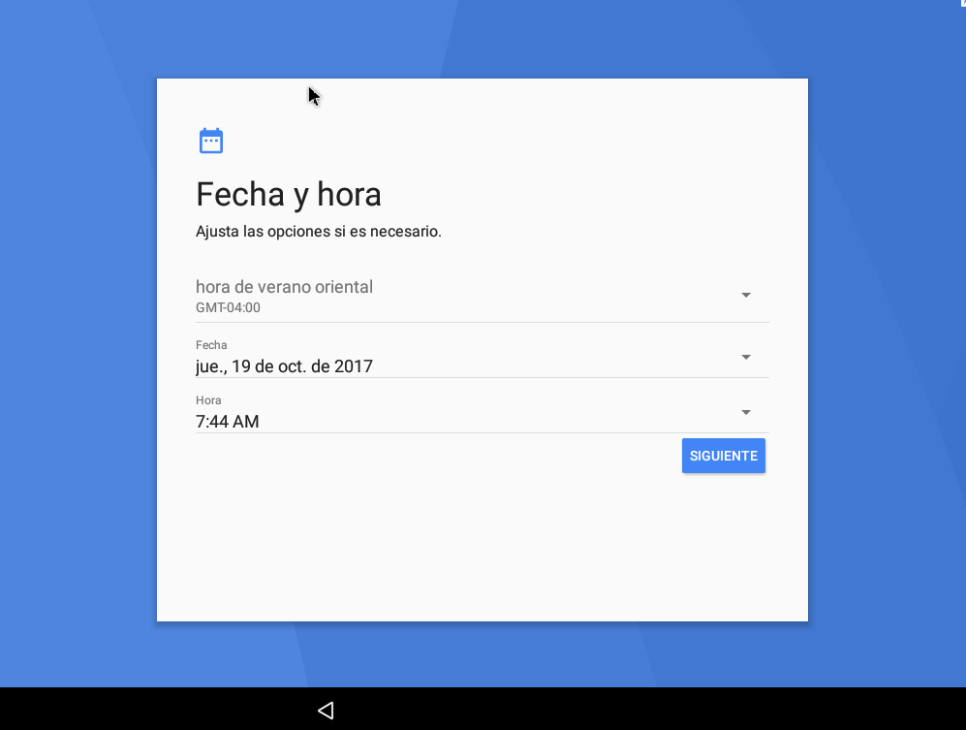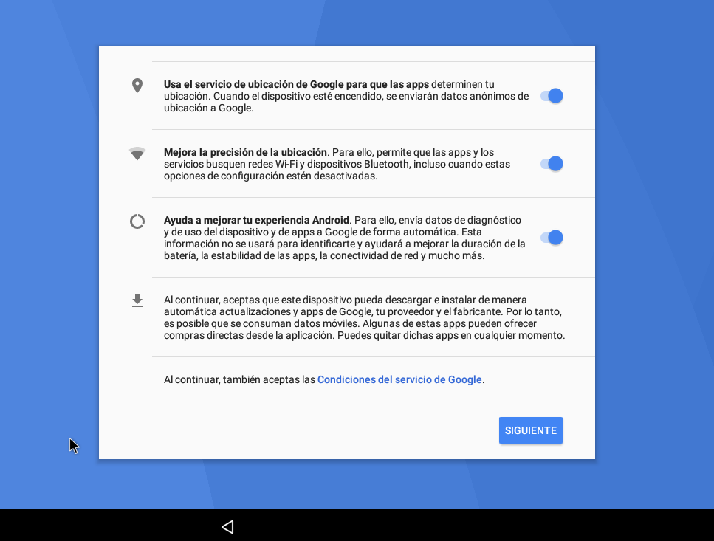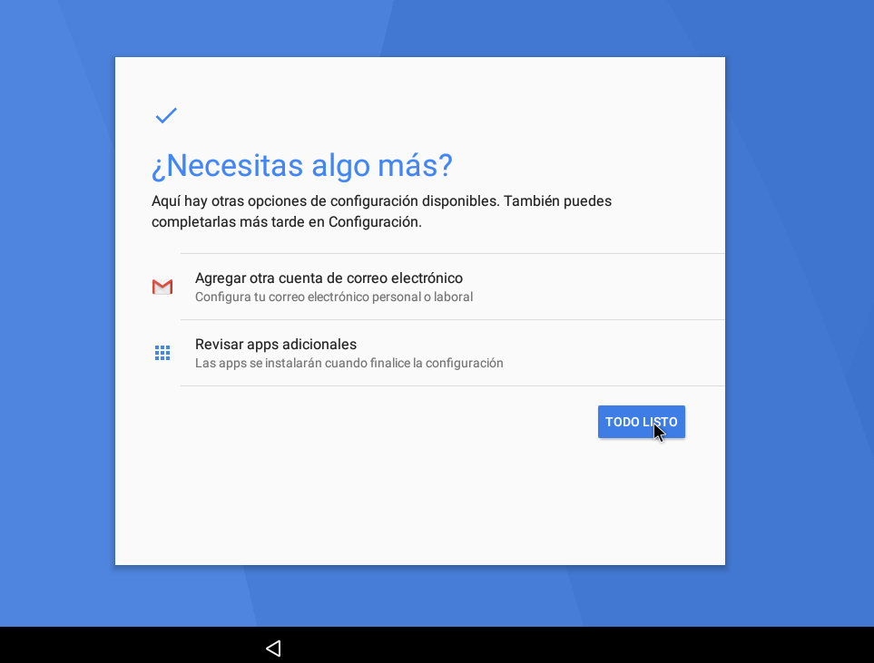

Y ya lo tenemos todo listo y correctamente para funcionar.

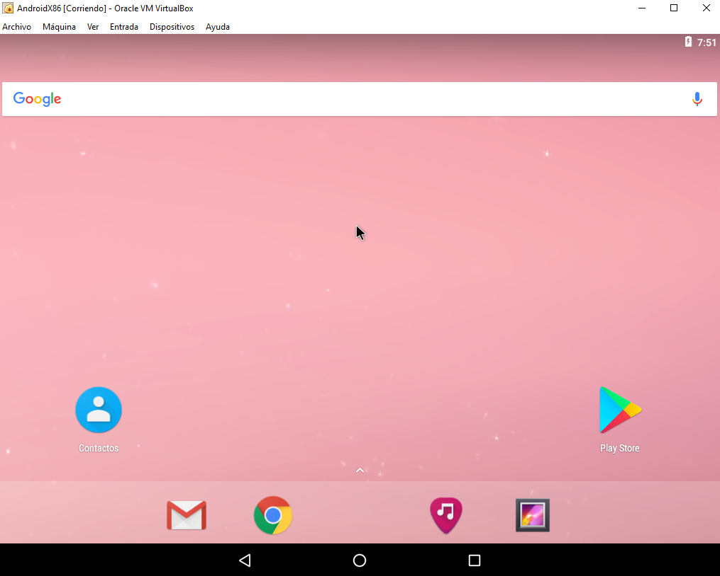

Ahora nos metemos en la terminal y comprobamos que tengamos ping:

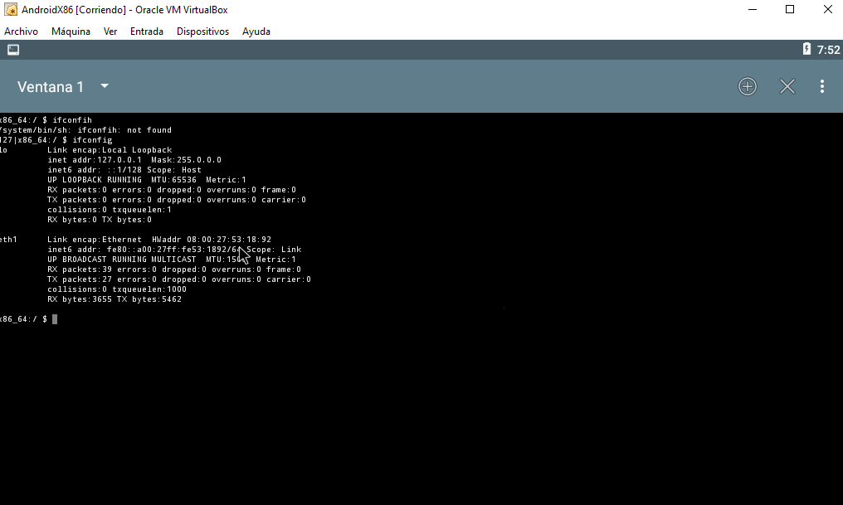

Configuramos bien la máquina y obtenemos que ya funciona correctamente el internet:

